

Общество с ограниченной ответственностью «Архивариус»
Челябинская обл., г. Магнитогорск, пр.Металлургов, д.12



ГЕНЕРАЛЬНЫЙ ПЛАН
сельского поселения Орловский сельсовет
муниципального района Благовещенский район
Республики Башкортостан

ГЕНЕРАЛЬНЫЙ ПЛАН

Том I
Положение о территориальном планировании

Шифр: А-38.661-14 ГП.ПТП

Заказчик: Администрация сельского поселения Орловский сельсовет
муниципального района Благовещенский район Республики Башкортостан

Директор ООО «Архивариус» К. Н. Гребенщиков

Магнитогорск

2014 г.
СОСТАВ ПРОЕКТА
Генеральный план

Основная часть проекта
Том I шифр А-38.661-14 ГП.ПТП
Положение о территориальном планировании.
Том I.I шифр А-38.661-14 ГП.ОЧП
Графические материалы:
№  п/п | Наименование | Лист | Масштаб
1 | 2 | 3 | 4
1 | Карта планируемого размещения объектов местного значения поселения. | ГП.ОЧП -1 | 1:25 000
2 | Карта границ населенных пунктов (в том числе границ образуемых населенных пунктов), входящих в состав поселения. | ГП.ОЧП -2 | 1:25 000
3 | Карта функциональных зон поселения. | ГП.ОЧП -3 | 1:25 000
4 | Карта планируемого размещения объектов местного значения населенного пункта  Карта границ населенного пункта  Карта функциональных зон населенного пункта  с.Орловка | ГП.ОЧП -4 | 1:5 000
5 | Карта планируемого размещения объектов местного значения населенного пункта  Карта границ населенного пункта  Карта функциональных зон населенного пункта  д.Ошмянка | ГП.ОЧП -5 | 1:5 000
6 | Карта планируемого размещения объектов местного значения населенного пункта  Карта границ населенного пункта  Карта функциональных зон населенного пункта  д.Петровка | ГП.ОЧП -6 | 1:5 000
7 | Карта планируемого размещения объектов местного значения населенного пункта  Карта границ населенного пункта  Карта функциональных зон населенного пункта  д.Труженик | ГП.ОЧП -7 | 1:5 000

Материалы по обоснованию проекта
Том II шифр А-38.661-14 ГП.ПЗ
Пояснительная записка.
Том II.I шифр А-38.661-14 ГП.МОП
Графические материалы:
№  п/п | Наименование | Лист | Масштаб
1 | 2 | 3 | 4
1 | Карта размещения проектируемой территории в структуре района. | ГП.МОП-1 | 1:500 000
2 | Карта расположения объектов местного значения поселения. | ГП.МОП-2 | 1:25 000
3 | Карта использования территории поселения с отображением особых экономических зон, особо охраняемых природных территорий федерального, регионального, местного значения, территорий объектов культурного наследия, зон с особыми условиями использования территорий. | ГП.МОП-3 | 1:25 000
4 | Карта ограничений поселения. | ГП.МОП-4 | 1:25 000
5 | Карта транспортной инфраструктуры поселения. | ГП.МОП-5 | 1:25 000
6 | Карта инженерной инфраструктуры и инженерного благоустройства территорий поселения. | ГП.МОП-6 | 1:25 000
7 | Карта территорий, подверженных риску возникновения чрезвычайных ситуаций природного и техногенного характера. | ГП.МОП-7 | 1:25 000
8 | Карта территорий, подверженных риску возникновения чрезвычайных ситуаций природного и техногенного характера.  с.Орловка | ГП.МОП-7.1 | 1:5 000

Запись главного архитектора

Настоящий проект разработан с соблюдением всех действующих строительных норм и правил государственных стандартов и инструкций.
Состав и содержание проектных материалов выполнены в соответствии с действующим законодательством в области архитектурной деятельности и градостроительства, строительными и санитарно-эпидемиологическими нормами.
Генеральный план соответствует требованиям статьи 23 Градостроительного кодекса Российской Федерации от 29.12.2004 г. № 190-ФЗ.

Главный архитектор проекта _________________ А.С. Компаниец

Состав участников проекта

Директор, главный архитектор ООО «Архивариус», канд. арх., член САР РФ  Руководитель архитектурно-планировочной мастерской №1, ГАП  Руководитель архитектурно-планировочной мастерской №2, ГАП  Архитекторы  Инженеры-проектировщики  Инженер технического отдела | К.Н. Гребенщиков  Е.С. Чернова  А.С. Компаниец  Е.С. Пудова  А.Н. Бодьян  Ю.А. Лукьянова  А.С. Павлова  Е.В. Зверева  В.В. Герасина  Д.В. Яковлев  К.А. Игнатьева  А.А. Редьков  Д.П. Плотникова

Содержание

ВВЕДЕНИЕ 7
1. СВЕДЕНИЯ О ВИДАХ, НАЗНАЧЕНИИ И НАИМЕНОВАНИЯХ ПЛАНИРУЕМЫХ ДЛЯ РАЗМЕЩЕНИЯ ОБЪЕКТОВ МЕСТНОГО ЗНАЧЕНИЯ ПОСЕЛЕНИЯ, ИХ ОСНОВНЫЕ ХАРАКТЕРИСТИКИ, ИХ МЕСТОПОЛОЖЕНИЕ (ДЛЯ ОБЪЕКТОВ МЕСТНОГО ЗНАЧЕНИЯ, НЕ ЯВЛЯЮЩИХСЯ ЛИНЕЙНЫМИ ОБЪЕКТАМИ, УКАЗЫВАЮТСЯ ФУНКЦИОНАЛЬНЫЕ ЗОНЫ), А ТАКЖЕ ХАРАКТЕРИСТИКИ ЗОН С ОСОБЫМИ УСЛОВИЯМИ ИСПОЛЬЗОВАНИЯ ТЕРРИТОРИЙ В СЛУЧАЕ, ЕСЛИ УСТАНОВЛЕНИЕ ТАКИХ ЗОН ТРЕБУЕТСЯ В СВЯЗИ С РАЗМЕЩЕНИЕМ ДАННЫХ ОБЪЕКТОВ 8
1.1 Планировочная организация территории. 8
1.1.1 Планировочная и архитектурно-пространственная структура территории сельского поселения 9
1.1.2 Население 9
1.1.3 Жилой фонд 9
1.1.4 Организация системы культурно-бытового обслуживания населения и территории общественной застройки 10
1.1.5 Сельскохозяйственные, производственные и коммунально-складские территории 11
1.1.6 Зона объектов специального назначения 12
1.1.7 Ландшафтно-рекреационные территории 12
1.2 Зоны с особыми условиями использования территории 13
1.3 Транспортная инфраструктура 17
1.3.1 Внешний транспорт 17
1.3.2 Поселковая улично-дорожная сеть 18
1.4 Инженерная инфраструктура 18
1.4.1 Водоснабжение 18
1.4.2 Водоотведение 19
1.4.3 Газоснабжение 20
1.4.4 Теплоснабжение 20
1.4.5 Электроснабжение 21
1.4.6 Системы связи 21
1.4.7 Инженерная подготовка территории 22
Карта планируемого размещения объектов местного значения сельского поселения 31
Карта границ населенных пунктов (в том числе границ образуемых населенных пунктов), входящих в состав сельского поселения 32
2. ПАРАМЕТРЫ ФУНКЦИОНАЛЬНЫХ ЗОН, А ТАКЖЕ СВЕДЕНИЯ О ПЛАНИРУЕМЫХ ДЛЯ РАЗМЕЩЕНИЯ В НИХ ОБЪЕКТАХ ФЕДЕРАЛЬНОГО ЗНАЧЕНИЯ, ОБЪЕКТАХ РЕГИОНАЛЬНОГО ЗНАЧЕНИЯ, ОБЪЕКТАХ МЕСТНОГО ЗНАЧЕНИЯ, ЗА ИСКЛЮЧЕНИЕМ ЛИНЕЙНЫХ ОБЪЕКТОВ 33
Карта функциональных зон сельского поселения 36
ОСНОВНЫЕ ТЕХНИКО-ЭКОНОМИЧЕСКИЕ ПОКАЗАТЕЛИ 37

Приложения

Приложение А  (10 листов) | Границы сельского поселения Орловский сельсовет  Координаты границ
Приложение Б  (1 лист) | Границы населенного пункта с.Орловка  Координаты границ
Приложение В  (2 листа) | Границы населенного пункта д.Ошмянка  Координаты границ
Приложение Г  (1 листа) | Границы населенного пункта д.Петровка  Координаты границ
Приложение Д  (1 листа) | Границы населенного пункта д.Труженик  Координаты границ

ВВЕДЕНИЕ

Проект разработан ООО «Архивариус» по заказу Администрации сельского поселения Орловский сельсовет муниципального района Благовещенский район Республики Башкортостан (Муниципальный контракт № 1 от «02» июня 2014 г.) в соответствии с:
- Градостроительным кодексом РФ от 29 октября 2004 года № 191-ФЗ;
- Земельным Кодексом РФ № 246 – ФЗ;
- Водным Кодексом РФ № 246 – ФЗ;
- Лесным Кодексом РФ № 242 – ФЗ;
- СНиП 11-04-2003 «Инструкция о порядке разработки, согласования, экспертизы и утверждения градостроительной документации», СНиП и СанПиН в области градостроительства.
- Методическими рекомендациями по разработке проектов генеральных планов поселений и городских округов (утв. приказом Министерства регионального развития РФ от 26 мая 2011 г. № 244);
- СП 42.13330.2011 «Градостроительство. Планировка и застройка городских и сельских поселений»;
- СанПиН 2.2.1/2.1.1.1200-03 "Санитарно-защитные зоны и санитарная классификация предприятий, сооружений и иных объектов";
- ТСН РБ «Градостроительство. Планировка и застройка городских округов, городских и сельских поселений Республики Башкортостан» от 13.05.2008 г.
- Действующим законодательством в области архитектурной деятельности и градостроительства, строительными и санитарно-эпидемиологическими нормами.
При разработке генерального плана сельского поселения использованы следующие материалы:
- топографическая съемка масштаба 1:25000, 1:5000, предоставленная заказчиком;
- схема территориального планирования муниципального района Благовещенский район Республики Башкортостан, разработанная ЗАО ПИ «Башкиргражданпроект» в 2012г.;
- техническое задание на разработку документа территориального планирования «Генеральный план сельского поселения Орловский сельсовет муниципального района Благовещенский район Республики Башкортостан»
- исходные данные, выданные Администрацией муниципального района Благовещенский район.

Общая часть

В соответствии со статьей 23 Градостроительного кодекса РФ Генеральный план содержит:
1) положение о территориальном планировании;
2) карту планируемого размещения объектов местного значения поселения или городского округа;
3) карту границ населенных пунктов (в том числе границ образуемых населенных пунктов), входящих в состав поселения или городского округа;
4) карту функциональных зон поселения или городского округа.
Положение о территориальном планировании, содержащееся в генеральном плане, включает в себя:
1) сведения о видах, назначении и наименованиях планируемых для размещения объектов местного значения поселения, городского округа, их основные характеристики, их местоположение (для объектов местного значения, не являющихся линейными объектами, указываются функциональные зоны), а также характеристики зон с особыми условиями использования территорий в случае, если установление таких зон требуется в связи с размещением данных объектов (глава 1);
2) параметры функциональных зон, а также сведения о планируемых для размещения в них объектах федерального значения, объектах регионального значения, объектах местного значения, за исключением линейных объектов (глава 2).
На картах соответственно отображаются:
1) планируемые для размещения объекты местного значения поселения, городского округа, относящиеся к следующим областям:
а) электро-, тепло-, газо- и водоснабжение населения, водоотведение;
б) автомобильные дороги местного значения;
в) физическая культура и массовый спорт, образование, здравоохранение, утилизация и переработка бытовых и промышленных отходов в случае подготовки генерального плана городского округа;
г) иные области в связи с решением вопросов местного значения поселения, городского округа;
2) границы населенных пунктов (в том числе границы образуемых населенных пунктов), входящих в состав поселения или городского округа;
3) границы и описание функциональных зон с указанием планируемых для размещения в них объектов федерального значения, объектов регионального значения, объектов местного значения (за исключением линейных объектов) и местоположения линейных объектов федерального значения, линейных объектов регионального значения, линейных объектов местного значения.

Расчетные сроки проекта.

Генеральный план содержит прогнозные предложения по возможному оптимистичному развитию территории сельского поселения за расчётный срок. Проектом определено развитие сельского поселения до 2034 года (расчетный срок генплана - 20 лет). Исходный год - 2014г.

1. СВЕДЕНИЯ О ВИДАХ, НАЗНАЧЕНИИ И НАИМЕНОВАНИЯХ ПЛАНИРУЕМЫХ ДЛЯ РАЗМЕЩЕНИЯ ОБЪЕКТОВ МЕСТНОГО ЗНАЧЕНИЯ ПОСЕЛЕНИЯ, ИХ ОСНОВНЫЕ ХАРАКТЕРИСТИКИ, ИХ МЕСТОПОЛОЖЕНИЕ (ДЛЯ ОБЪЕКТОВ МЕСТНОГО ЗНАЧЕНИЯ, НЕ ЯВЛЯЮЩИХСЯ ЛИНЕЙНЫМИ ОБЪЕКТАМИ, УКАЗЫВАЮТСЯ ФУНКЦИОНАЛЬНЫЕ ЗОНЫ), А ТАКЖЕ ХАРАКТЕРИСТИКИ ЗОН С ОСОБЫМИ УСЛОВИЯМИ ИСПОЛЬЗОВАНИЯ ТЕРРИТОРИЙ В СЛУЧАЕ, ЕСЛИ УСТАНОВЛЕНИЕ ТАКИХ ЗОН ТРЕБУЕТСЯ В СВЯЗИ С РАЗМЕЩЕНИЕМ ДАННЫХ ОБЪЕКТОВ

1.1 Планировочная организация территории.

1.1.1 Планировочная и архитектурно-пространственная структура территории сельского поселения

1. Новое жилищное строительство.
Размещение основного объема нового жилищного строительства предусматривается за счет развития к расчетному сроку селитебных территорий в с.Орловка в северо-западном направлении, д.Ошмянка в южном и юго-восточном направлении, д.Труженик в западном направлении. Также развитие жилых территорий предусматривается путем использования свободных площадок в существующей или примыкающей к ней жилой зоне. Проектом предусматривается индивидуальная жилая застройка 1-3-этажными 1-квартирными жилыми домами с приусадебными участками. Также на 1 очередь предусматривается жилая застройка свободных территорий в пределах установленных границ.
с.Орловка
Генеральным планом развитие селитебных территорий предусматривается в одном условном направлении. Территория селитебной застройки северо-западной окраины условно ограничена: с юго-востока – проектируемой улицей, ручьем и оврагом, с севера – общественной зоной, с остальных сторон – границей населенного пункта.
д.Ошмянка
Генеральным планом развитие селитебных территорий предусматривается в двух условных направлениях. Территория селитебной застройки южной окраины условно ограничена: с севера – проектируемой улицей и общественной зоной, с запада – кустарником, с востока – запрудой и кладбищем, с юга – границей населенного пункта. Территория селитебной юго-восточной окраины условно ограничена: с северо-запада – проектируемой улицей, с северо-востока – ул.Центральная, с юго-востока и юго-запада – границей населенного пункта.
д.Труженик
Генеральным планом развитие селитебных территорий предусматривается в одном условном направлении. Территория селитебной застройки северо-восточной окраины условно ограничена: с севера – ул.Лесная, с востока – существующей жилой застройкой, с запада и юга – границей населенного пункта.
2. Реконструкция существующей застройки.
Генеральном планом предусматривается мероприятия по упорядочиванию структуры существующей жилой застройки и объектов с охранными и санитарно-защитными зонами производственно-коммунальной зоны, в том числе:
- расселение жилой застройки не предусматривается;
- доведение до санитарного минимума жилой застройки, попадающей в придорожные полосы автомобильных дорог.

1.1.2 Население

На расчетный срок постоянное население поселения составит 393 чел. Временное население составит: на 1 очередь – 221 чел., на расчетный срок – 510 чел. Итого на 1 очередь – 614 чел., на расчетный срок – 903 чел.

1.1.3 Жилой фонд

Новое жилищное строительство составляет 16,24 тыс. кв.м и предусматривается за счет средств населения и коммерческих организаций. Новое жилищное строительство размещается на свободных территориях.
Структура нового жилищного строительства представлена:
1. Индивидуальными жилыми домами с приусадебными земельными участками - 100%;
Средняя обеспеченность населения жилищным фондом составит 28,28 м2/чел.
1 очередь реализации (до 2024 года)
1. Разработка проектно-сметной документации и строительство комплексной застройки в с.Орловка, д.Ошмянка, д.Труженик.
2. Застройка жилыми домами существующих неосвоенных участков.
Расчётный срок (2024-2034 гг.)
1. Разработка проектно-сметной документации и строительство комплексной застройки в с.Орловка, д.Ошмянка, д.Труженик.
2. Застройка жилыми домами существующих неосвоенных участков.
Таблица 1
Основные технико-экономические показатели проектируемой жилой застройки для постоянного проживания
Населенные пункты | 1 очередь |  |  | Расчетный срок
Населенные пункты | Числ. населения, чел. | Жил.обеспе-ченность, м²/чел. | Проект. жилфонд,  тыс. м² | Числ. населения, чел. | Жил.обеспе-ченность, м²/чел. | Проект. жилфонд,  тыс. м²
с.Орловка | 102 | 30,19 | 3,08 | 102 | 30,19 | 3,08
д.Ошмянка | 252 | 25,3 | 6,37 | 252 | 30,0 | 7,56
д.Петровка | 0 | - | - | 0 | - | -
д.Труженик | 39 | 34,1 | 1,33 | 39 | 34,1 | 1,3
Всего | 393 |  | 10,78 | 393 |  | 11,94

1.1.4 Организация системы культурно-бытового обслуживания населения и территории общественной застройки

Проектом предусматривается:
- доведение обеспеченности учреждениями социально-гарантированного уровня обслуживания до нормативной;
- развитие социальной инфраструктуры (строительство культурно-досуговых, торгово-развлекательных и физкультурно-оздоровительных учреждений);
- развитие общепоселенческого и общепоселкового центра в с.Орловка;
- развитие общепоселкового центра в д.Ошмянка.
Учреждения повседневного пользования и первичного обслуживания - торговли, общественного питания, коммунально-бытовые - предполагается рассредоточить по территории районов и микрорайонов так, чтоб охватить все группы жилых домов. Эти объекты предполагается расположить преимущественно в центральной части населенных пунктов и микрорайонов отдельностоящими.
Предприятия по обслуживанию транспортных средств: 1 СТО на 1 поста, АЗС не планируется. Предприятия предполагается разместить в зоне производственно-коммунальных объектов и СЗЗ от этих предприятий вдоль основных транспортных потоков.
1 очередь реализации (до 2024 года)
1. Разработка проектно-сметной документации и реконструкция в с.Орловка:
- клуба до 140 мест;
- библиотеки до 6,7 тыс.ед. хранения и 5 мест;
- столовой до 40 мест.
2. Разработка проектно-сметной документации и строительство в с.Орловка:
- магазина продовольственных товаров торговой площадью 75 кв.м.;
- одного торгово-закупочного пункта;
- предприятия бытового обслуживания на 2 рабочих места.
3. Разработка проектно-сметной документации и реконструкция в с.Ошмянка:
- клуба до 140 мест.
4. Разработка проектно-сметной документации и строительство в с.Ошмянка:
- молочной кухни на 140 порций в сутки;
- раздаточного пункта молочной кухни площадью 11 кв.м. на ребенка;
- аптеки торговой;
- внешкольного учреждения на 10 человек;
- магазин непродовольственных товаров торговой площадью 100 кв.м.
Расчётный срок (2024-2034 гг.)
1. Разработка проектно-сметной документации и строительство в с.Орловка:
- магазин непродовольственных товаров торговой площадью 85 кв.м.;
- один пункт охраны порядка;
- жилищно-эксплуатационную организацию.
2. Разработка проектно-сметной документации и строительство в с.Ошмянка:
- детского садика на 15 человек
- предприятия бытового обслуживания на 2 рабочих места.
3. Разработка проектно-сметной документации и строительство в с.Петровка:
- летней базы отдыха.

1.1.5 Сельскохозяйственные, производственные и коммунально-складские территории

Генеральным планом предусматриваются следующие мероприятия, обеспечивающие упорядочение производственных территорий:
- размещение проектируемых коммунально-складских и промышленных территорий за пределами жилой зоны с соблюдением санитарно-защитных зон;
- вынос некоторых существующих промпредприятий в общую промышленную зону;
- реорганизация существующих производственных территорий предприятий, прекративших свое действие по различным причинам;
- организации озеленения санитарно-защитных зон вокруг действующих предприятий и коммунально-складских территорий нормируемых размеров, включая необходимую реконструкцию существующих производственных зон.
В целях обеспечения населения местами приложения труда планируются с северной стороны от с.Орловка новая площадка под размещение объектов хозяйственной деятельности. Площадь данной территории составит на расчётный срок – 25,19 га.
1 очередь реализации (до 2024 года)
1. С.Орловка. Развитие производственной территории предусматривается с южной и северной стороны от населенного пункта. Южная производственная зона условно ограничена: с севера – сельскохозяйственными землями, с востока – автомобильной дорогой, с запада – р.Огрязь, с юга – лесным массивом. Северная производственная зона условно ограничена: с запада – автомобильной дорогой, с остальных сторон – сельскохозяйственными землями.
2. Д.Ошмянка. Развитие производственной территории предусматривается с северной стороны от населенного пункта. Северная производственная зона условно ограничена: с севера – р.Малая Огрязь, с востока – оврагом, с остальных сторон – сельскохозяйственными землями.
3. Реконструкция МТМ в центральной части д.Ошмянка;
4. Проведение геологоразведочных работ месторождений полезных ископаемых.
Расчётный срок (2024-2034 гг.)
1. Проведение геологоразведочных работ месторождений полезных ископаемых.

1.1.6 Зона объектов специального назначения

Генеральным планом предусматриваются следующие мероприятия, обеспечивающие упорядочение территорий специального назначения:
- размещение проектируемых кладбищ за пределами жилой зоны с соблюдением санитарно-защитных зон;
- организации озеленения санитарно-защитных зон вокруг действующих и проектируемых предприятий и коммунально-складских территорий нормируемых размеров, включая необходимую реконструкцию существующих производственных зон.
1 очередь реализации (до 2024 года)
1. Подготовка генеральной схемы очистки территории поселения в составе генеральной схемы очистки муниципального района.
2. Ликвидация несанкционированных и санкционированных свалок на территории поселения.
3. Постановка на учёт в Республиканском кадастре отходов производства и потребления всех объектов размещения отходов в установленном порядке.
4. Организация системы мониторинга за состоянием окружающей среды в районах размещения объектов хранения отходов производства и потребления.
5. Обновление парка специализированной техники.
6. Развитие централизованной системы сбора ртутьсодержащих отходов от бюджетных организаций, коммерческих структур и населения.
7. Оборудование для временного хранения ТБО в населенных пунктах до перевозки на полигон ТБО контейнерных площадок временного хранения.
Расчётный срок (2024-2034 гг.)
1. Корректировка генеральной схемы очистки территории поселения.
2. Разработка и внедрение системы селективного сбора ТБО отходов на территории поселения.
3. Развитие системы сбора вторичных материальных ресурсов на всей территории поселения.
4. Разработка комплекса мер муниципального уровня, стимулирующих переработку и потребление вторичных материальных ресурсов на территории поселения.

1.1.7 Ландшафтно-рекреационные территории

Проектом предлагается значительное увеличение зеленых зон в проектируемых районах, благоустройство и озеленение прибрежных территорий, увеличение площади зелёных насаждений общего пользования и открытых спортивных сооружений.
1 очередь реализации (до 2024 года)
1. Создание лесопарковых зон за счет благоустройства прилегающих к застройке зеленых насаждений с максимальным сохранением естественных лесных массивов;
2. Обустройство скверов перед существующими и проектируемыми общественными зданиями;
3. Озеленение улиц;
4. Формирование зоны рекреации в северной части д.Петровка в виде летнего лагеря. Рекреационная зона условно ограничена: с севера – р.Коршинка, с запада – р.Изяк, с юга – проектируемой жилой (в виде временного жилья) застройкой, с востока – сельскохозяйственными землями;
5. Формирование зоны рекреации в западной части сельского поселения.
6. Формирование ценных природных территорий, в т.ч. защитных лесов.
7. Обустройство временных туристических стоянок на месте стихийных.
Расчётный срок (2024-2034 гг.)
1. Озеленение санитарно-защитных зон промышленных предприятий и коммунально-складских территорий согласно нормативу.

1.2 Зоны с особыми условиями использования территории

В границах сельского поселения устанавливаются следующие зоны с особыми условиями использования территории:
Санитарно-защитные зоны
В санитарно-защитной зоне не допускается размещать: жилую застройку, включая отдельные жилые дома, ландшафтно-рекреационные зоны, зоны отдыха, территории курортов, санаториев и домов отдыха, территорий садоводческих товариществ и коттеджной застройки, коллективных или индивидуальных дачных и садово-огородных участков, а также других территорий с нормируемыми показателями качества среды обитания; спортивные сооружения, детские площадки, образовательные и детские учреждения, лечебно-профилактические и оздоровительные учреждения общего пользования.
Санитарно-защитные зоны от сельскохозяйственных и производственно-коммунальных предприятий
- зерноток в с.Орловка – 5 класс опасности, санитарно-защитная зона 50м;
- материальный склад - 5 класс опасности, санитарно-защитная зона 50м.
Санитарно-защитные зоны от общественных объектов и предприятий транспорта
- материальный склад - 5 класс опасности, санитарно-защитная зона 50м.
Санитарно-защитные зоны от территорий особого назначения
- сельские кладбища в каждом населенном пункте - 5 класс опасности, санитарно-защитная зона 50м.
Санитарные разрывы
Характеристика и режим использования аналогичен режиму для санитарно-защитных зон.
Санитарные разрывы от объектов сетевого хозяйства электроэнергетики
По территории сельского поселения проходит 110кВ, 35кВ, 10кВ, санитарный разрыв составляет 20 м по обе стороны от ВЛ.
Водоохранные зоны
В границах водоохранных зон запрещаются:
1) использование сточных вод в целях регулирования плодородия почв;
2) размещение кладбищ, скотомогильников, мест захоронения отходов производства и потребления, химических, взрывчатых, токсичных, отравляющих и ядовитых веществ, пунктов захоронения радиоактивных отходов;
3) осуществление авиационных мер по борьбе с вредными организмами;
4) движение и стоянка транспортных средств (кроме специальных транспортных средств), за исключением их движения по дорогам и стоянки на дорогах и в специально оборудованных местах, имеющих твердое покрытие;
5) размещение автозаправочных станций, складов горюче-смазочных материалов (за исключением случаев, если автозаправочные станции, склады горюче-смазочных материалов размещены на территориях портов, судостроительных и судоремонтных организаций, инфраструктуры внутренних водных путей при условии соблюдения требований законодательства в области охраны окружающей среды и Водного Кодекса), станций технического обслуживания, используемых для технического осмотра и ремонта транспортных средств, осуществление мойки транспортных средств;
6) размещение специализированных хранилищ пестицидов и агрохимикатов, применение пестицидов и агрохимикатов;
7) сброс сточных, в том числе дренажных, вод;
8) разведка и добыча общераспространенных полезных ископаемых (за исключением случаев, если разведка и добыча общераспространенных полезных ископаемых осуществляются пользователями недр, осуществляющими разведку и добычу иных видов полезных ископаемых, в границах предоставленных им в соответствии с законодательством Российской Федерации о недрах горных отводов и (или) геологических отводов на основании утвержденного технического проекта в соответствии со статьей 19.1 Закона Российской Федерации от 21 февраля 1992 года N 2395-1 "О недрах").
В границах водоохранных зон допускаются проектирование, строительство, реконструкция, ввод в эксплуатацию, эксплуатация хозяйственных и иных объектов при условии оборудования таких объектов сооружениями, обеспечивающими охрану водных объектов от загрязнения, засорения, заиления и истощения вод в соответствии с водным законодательством и законодательством в области охраны окружающей среды.
В границах прибрежных защитных полос наряду с вышеперечисленными ограничениями запрещаются:
1) распашка земель;
2) размещение отвалов размываемых грунтов;
3) выпас сельскохозяйственных животных, организация для них летних лагерей, ванн.
Таблица 2
Характеристика рек поселения
№ п/п | Наименование водотока | Куда впадает, с какого берега, на каком километре от устья | Длина реки, км | Площадь водо-сбора, км² | Ширина, м
 |  |  |  |  | водо-охран-ной зоны | при-бреж-ной защит-ной полосы | бере-говой полосы общего пользо-вания
 | Бассейн реки Кама
1 | Изяк | Уфа, справа, 71 | 72 | 704 | 200 | 50 | 20
2 | Огрязь | Изяк, справа, 52 | 20 | 60 | 100 | 50 | 20
3 | Малая Огрязь | Изяк, справа, 50 | 13 | 49,5 | 100 | 50 | 20

Зоны санитарной охраны источников водоснабжения
Граница первого пояса устанавливается на расстоянии не менее 30 м от водозабора — при использовании защищенных подземных вод и на расстоянии не менее 50 м — при использовании недостаточно защищенных подземных вод. Граница второго и третьего пояса ЗСО определяется гидродинамическими расчетами.
В первом поясе ЗСО подземных водозаборов не допускается:
- посадка высокоствольных деревьев;
- все виды строительства, не имеющие непосредственного отношения к эксплуатации, реконструкции и расширению водопроводных сооружений;
- прокладка трубопроводов различного назначения;
- размещение жилых и хозяйственно-бытовых зданий;
- проживание людей;
- применение удобрений и ядохимикатов.
Во втором и третьем поясе ЗСО подземных водозаборов не допускается:
- закачка отработанных вод в подземные горизонты, подземного складирования твердых отходов и разработки недр земли,
- размещение складов горюче–смазочных материалов, ядохимикатов и минеральных удобрений, накопителей промстоков, шламохранилищ и других объектов, обусловливающих опасность химического загрязнения подземных вод.
Во втором поясе ЗСО подземных водозаборов не допускается:
- размещение мест захоронения, скотомогильников, полей ассенизации, полей фильтрации, навозохранилищ, силосных траншей, животноводческих и птицеводческих предприятий и других объектов, обусловливающих опасность микробного загрязнения подземных вод;
- применение удобрений и ядохимикатов;
- рубка леса главного пользования.
Зоны охраны объектов культурного наследия
В настоящее время зоны охраны объектов культурного наследия, расположенных на территории сельского поселения не разработаны. После разработки и утверждения проекта зон охраны объектов культурного наследия в генеральный план следует внести соответствующие изменения в установленном порядке.
Охранные зоны
Охранные зоны трубопроводов
Для газораспределительных сетей устанавливаются следующие охранные зоны:
а) вдоль трасс наружных газопроводов — в виде территории, ограниченной условными линиями, проходящими на расстоянии 2–х метров с каждой стороны газопровода;
б) вдоль трасс подземных газопроводов из полиэтиленовых труб при использовании медного провода для обозначения трассы газопровода — в виде территории, ограниченной условными линиями, проходящими на расстоянии 3 метров от газопровода со стороны провода и 2 метров — с противоположной стороны;
в) вдоль трасс наружных газопроводов на вечномерзлых грунтах независимо от материала труб — в виде территории, ограниченной условными линиями, проходящими на расстоянии 10 метров с каждой стороны газопровода;
г) вокруг отдельно стоящих газорегуляторных пунктов — в виде территории, ограниченной замкнутой линией, проведенной на расстоянии 10 метров от границ этих объектов. Для газорегуляторных пунктов, пристроенных к зданиям, охранная зона не регламентируется;
д) вдоль подводных переходов газопроводов через судоходные и сплавные реки, озера, водохранилища, каналы — в виде участка водного пространства от водной поверхности до дна, заключенного между параллельными плоскостями, отстоящими на 100 м с каждой стороны газопровода;
е) вдоль трасс межпоселковых газопроводов, проходящих по лесам и древесно — кустарниковой растительности, — в виде просек шириной 6 метров, по 3 метра с каждой стороны газопровода. Для надземных участков газопроводов расстояние от деревьев до трубопровода должно быть не менее высоты деревьев в течение всего срока эксплуатации газопровода.
Охранные зоны объектов электросетевого хозяйства
Охранные зоны устанавливаются:
а) вдоль воздушных линий электропередачи — в виде части поверхности участка земли и воздушного пространства (на высоту, соответствующую высоте опор воздушных линий электропередачи), ограниченной параллельными вертикальными плоскостями, отстоящими по обе стороны линии электропередачи от крайних проводов при неотклоненном их положении на следующем расстоянии, м:
2 – для ВЛ напряжением до 1 кВ;
10 – для ВЛ напряжением от 1 до 20 кВ;
15 – для ВЛ напряжением 35 кВ;
20 – для ВЛ напряжением 110 кВ;
25 – для ВЛ напряжением 220 кВ;
30 – для ВЛ напряжением 500 кВ;
б) вдоль подземных кабельных линий электропередачи — в виде части поверхности участка земли, расположенного под ней участка недр (на глубину, соответствующую глубине прокладки кабельных линий электропередачи), ограниченной параллельными вертикальными плоскостями, отстоящими по обе стороны линии электропередачи от крайних кабелей на расстоянии 1 метра (при прохождении кабельных линий напряжением до 1 киловольта под тротуарами — на 0,6 метра в сторону зданий и сооружений и на 1 метр в сторону проезжей части улицы);
в) вдоль подводных кабельных линий электропередачи — в виде водного пространства от водной поверхности до дна, ограниченного вертикальными плоскостями, отстоящими по обе стороны линии от крайних кабелей на расстоянии 100 метров;
г) вдоль переходов воздушных линий электропередачи через водоемы (реки, каналы, озера и др.) — в виде воздушного пространства над водной поверхностью водоемов (на высоту, соответствующую высоте опор воздушных линий электропередачи), ограниченного вертикальными плоскостями, отстоящими по обе стороны линии электропередачи от крайних проводов при неотклоненном их положении для судоходных водоемов на расстоянии 100 метров, для несудоходных водоемов — на расстоянии, предусмотренном для установления охранных зон вдоль воздушных линий электропередачи.
Для электроподстанций размер санитарно-защитной зоны устанавливается в зависимости от типа (открытые, закрытые), мощности на основании расчетов физического воздействия на атмосферный воздух, а также результатов натурных измерений.
Охранные зоны линий и сооружений связи
Устанавливаются охранные зоны с особыми условиями использования:
для подземных кабельных и для воздушных линий связи и линий радиофикации, расположенных вне населенных пунктов на безлесных участках, – в виде участков земли вдоль этих линий, определяемых параллельными прямыми, отстоящими от трассы подземного кабеля связи или от крайних проводов воздушных линий связи и линий радиофикации не менее чем на 2 метра с каждой стороны;
для морских кабельных линий связи и для кабелей связи при переходах через судоходные и сплавные реки, озера, водохранилища и каналы (арыки) – в виде участков водного пространства по всей глубине от водной поверхности до дна, определяемых параллельными плоскостями, отстоящими от трассы морского кабеля на 0,25 морской мили с каждой стороны или от трассы кабеля при переходах через реки, озера, водохранилища и каналы (арыки) на 100 метров с каждой стороны;
для наземных и подземных необслуживаемых усилительных и регенерационных пунктов на кабельных линиях связи – в виде участков земли, определяемых замкнутой линией, отстоящей от центра установки усилительных и регенерационных пунктов или от границы их обвалования не менее чем на 3 метра и от контуров заземления не менее чем на 2 метра;
Создаются просеки в лесных массивах и зеленых насаждениях:
при высоте насаждений менее 4 метров – шириной не менее расстояния между крайними проводами воздушных линий связи и линий радиофикации плюс 4 метра (по 2 метра с каждой стороны от крайних проводов до ветвей деревьев);
при высоте насаждений более 4 метров – шириной не менее расстояния между крайними проводами воздушных линий связи и линий радиофикации плюс 6 метров (по 3 метра с каждой стороны от крайних проводов до ветвей деревьев);
вдоль трассы кабеля связи – шириной не менее 6 метров (по 3 метра с каждой стороны от кабеля связи).
Охранные зоны геодезических пунктов
Охранной зоной геодезического пункта является земельный участок, на котором расположен геодезический пункт, и полоса земли шириной 1 метр, примыкающая с внешней стороны к границе пункта.
Придорожная полоса автомобильных дорог
Ширина придорожной полосы устанавливается в зависимости от категории автомобильной дороги в размере, м: 50 — для автомобильных дорог III и IV категорий; 25 — для автомобильных дорог V категории.
Зона ограничения до жилой застройки.
Расстояния от бровки земляного полотна указанных дорог до застройки необходимо принимать не менее, м: до жилой застройки – 100; садово-дачной застройки – 50; для дорог IV категории – соответственно 50 и 25. Со стороны жилой и общественной застройки поселений, садоводческих товариществ следует предусматривать вдоль дороги полосу зеленых насаждений шириной не менее 10 м.
В случае нахождения существующей жилой застройки в пределах зоны ограничения до жилой застройки необходим комплекс мер по обеспечению экологических и санитарно-гигиенических требований к существующей застройке. В качестве мероприятий могут быть разработка проектов зон ограничений с компенсирующими мероприятиями в виде шумозащитных экранов, зеленых насаждений.
Площади залегания полезных ископаемых
Порядок предоставления недр для разработки месторождений общераспространенных полезных ископаемых, порядок пользования недрами юридическими лицами и гражданами в границах предоставленных им земельных участков с целью добычи общераспространенных полезных ископаемых, а также в целях, не связанных с добычей полезных ископаемых, устанавливаются законами и иными нормативными правовыми актами субъектов Российской Федерации.

1.3 Транспортная инфраструктура

1.3.1 Внешний транспорт

Проектные решения

1 очередь реализации (до 2024 года)
Автомобильный транспорт.
1. Реконструкция существующих дорог и мостовых сооружений в соответствии с текущим состоянием.
2. Разработка проектно-сметной документации и строительство усовершенствованного покрытия автодороги Каменная Поляна-Орловка;
3. Разработка проектно-сметной документации и строительство дублера трассы М5 «Урал» в южной части сельского поселения.
Расчётный срок (2024-2034 гг.)
Автомобильный транспорт.
1. Реконструкция существующих дорог и мостовых сооружений в соответствии с текущим состоянием.
2. Разработка проектно-сметной документации и строительство автодороги Орловка-Богородское.

Таблица 3
Перечень проектируемых автомобильных дорог
Мероприятия | Наименование автодороги | Протяжен-ность, км | в том числе по типу покрытия, км |  |  |  |  | Категория дороги
Мероприятия | Наименование автодороги | Протяжен-ность, км | цементо-бетонное | асфальто-бетонное | черноще-беночное | Щебеночное | Грунтовое | Категория дороги
Новое строительство | Дублер трассы М5 «Урал» | 5,93 | - | 5,93 | - | - | - | I
Новое строительство | Орловка-Богородское | 3,46 | - | 3,46 | - | - | - | III
Реконструкция покрытия | Каменная Поляна-Орловка | 6,47 | - | 6,47 | - | - | - | IV
 | Итого | 15,86 |  | 15,86 | -

Трубопроводный транспорт.
1. Реконструкция существующей трубопроводной инфраструктуры в соответствии с техническим состоянием и с учётом роста газопотребления на территории сельского поселения. Необходимость реконструкции выявляется в результате мониторинга и технического обследования.

1.3.2 Поселковая улично-дорожная сеть

Проектные решения

1 очередь реализации (до 2024 года)
1. Реконструкция и расширение проезжих частей с устройством капитального покрытия, тротуаров и газонов где они отсутствуют.
Расчётный срок (2024-2034 гг.)
1. Для ремонта и мойки автомобилей в с.Орловка, д.Ошмянка предусматривается строительство СТО.

1.4 Инженерная инфраструктура

Развитие инженерной инфраструктуры включает реконструкцию существующих и строительство новых инженерных сооружений, замену изношенных подземных коммуникаций, организацию санитарно-защитных зон этих объектов.

1.4.1 Водоснабжение

1 очередь реализации (до 2024 года)
1. Разработка проектно-сметной документации и строительство скважин подземного водозабора и водопроводных сооружений в южной части с.Орловка мощностью 2,0 м3/ч, с северной стороны от д.Ошмянка мощностью 4,0 м3/ч.
2. Разработка проектно-сметной документации и строительство водопроводных сетей в с.Орловка протяжённостью 2,15 км, д.Ошмянка протяжённостью 5,36 км.
3. Проведение инвентаризации родников на территории поселения и разработка программы по обустройству территорий, прилегающих к родникам.
4. Поэтапное внедрение на промышленных предприятиях оборотного водоснабжения как на существующих предприятиях, так и при проектировании намеченных к размещению.
5. Организация мониторинга и обследования всех источников водоснабжения на предмет соответствия требованиям нормативной документации. Приведение в соответствие с требованиями Федерального закона «О санитарно-эпидемиологическом благополучии населения» всех источников водоснабжения сельских населённых пунктов на территории сельского поселения.
6. Разработка проектов зон санитарной охраны (ЗСО) существующих источников водоснабжения в соответствии с требованиями СанПиН 2.1.4.1110-02 «Зоны санитарной охраны источников водоснабжения и водопроводов питьевого назначения». Обеспечение соблюдения режима, предусмотренного для этих зон.
7. Разработка программы развития водоснабжения на территории поселения на основании расчётных показателей утверждённого генерального плана с учётом расхода воды на производственные нужды размещаемых объектов, а также на пожаротушение.
8. Оборудование приборами учёта расхода воды всех бюджетных учреждений на территории поселения.
Расчетное водопотребление – 117,888 м³/сут.
Расчётный срок (2024-2034 гг.)
1. Реконструкция водопроводных сетей населённых пунктов в соответствии с текущим состоянием.
2. Разработка проектно-сметной документации и строительство водопроводных сетей в с.Орловка протяжённостью 1,77 км, д.Ошмянка протяжённостью 3,37 км.
3. Водозаборные сооружения централизованных систем водоснабжения оборудовать системами очистки и обеззараживания воды в соответствии с требованиями СанПиН 2.1.4.1074-01 к качеству питьевой воды. Для обеспечения водой питьевого качества рекомендуется оборудование водозаборных сооружений водоподготовки и обеззараживания. Проектом предлагается использовать установки обеззараживания воды на основе гипохлорита натрия (NaCIO).
4. Мониторинг качества воды эксплуатируемых источников водоснабжения в малых населённых пунктах. Качество воды нецентрализованных систем водоснабжения должно удовлетворять требованиям СанПиН 2.1.4.1175-02.
Расчетное водопотребление – 173,376 м³/сут.

1.4.2 Водоотведение

1 очередь реализации (до 2024 года)
1. Разработка проектно-сметной документации и строительство очистных сооружений в с.Орловка мощностью 2,0 м3/ч, в д.Ошмянка мощностью 4,0 м3/ч.
2. Разработка проектно-сметной документации и строительство канализации по неполной раздельной схеме в с.Орловка протяжённостью 3,24 км, д.Ошмянка протяжённостью 5,75 км.
3. В всех населенных пунктах, на первую очередь предусматривается формирование децентрализованных канализационных систем с подключением к канализации общественных зданий. Водоотведение хозяйственно-фекальных стоков осуществлять в герметичные выгребы с последующей ассенизацией вакуумно-насосными машинами на специальные станции по приёму ЖБО. Специализированные станции следует предусматривать в составе существующих и проектируемых очистных сооружений на территории сельского поселения. Собственники индивидуальных жилых домов самостоятельно заключают договоры на прием стоков с соответствующими организациями.
4. Ликвидация несанкционированных выпусков сточных вод в водные объекты на территории поселения.
5. Обновление парка специализированной техники. Потребность в специализированной технике, места размещения техники на территории поселения и режимы работы должны быть определены в рамках разработки Генеральной схемы очистки территории.
Расчетное водоотведение – 108,064 м³/сут.
Расчётный срок (2024-2034 гг.)
1. Разработка проектно-сметной документации и строительство канализации по неполной раздельной схеме в с.Орловка протяжённостью 0,8 км, д.Ошмянка протяжённостью 2,86 км.
2. В целях совершенствования процесса уборки территории, в программы развития поселения рекомендуется включить разработку проектов устройства ливневой канализации и строительства локальных очистных сооружений ливнестока в с.Орловка.
3. Обеспечение нормативной очистки сточных вод промышленных предприятий и населённых пунктов в соответствии с установленными нормами.
4. Реконструкция объектов водоотведения в соответствии с текущим состоянием.
Расчетное водоотведение – 158,928 м³/сут.

1.4.3 Газоснабжение

1 очередь реализации (до 2024 г).
1. Газификация всех населенных пунктов. Газоснабжение выполняется путем устройства отводов от межпоселкового газопровода со строительством сооружений газового хозяйства (ГРП, ГРПШ, РП). Разработка проектно-сметной документации и строительство межпоселковых газопроводов высокого давления на территории поселения от АГРС «Благовещенск» протяжённостью 51 м.
2. Разработка проектно-сметной документации и строительство внутрипоселковых газопроводов низкого давления в с.Орловка протяжённостью 2,96 км, в д.Ошмянка протяжённостью 5,58 км, в д.Петровка протяженностью 0,67 км, в д.Труженик протяженностью 0,95 км.
Расчетное газопотребление – 0,1535 млн. м³/год.
Расчётный срок (2024-2034 гг.)
1. Газификация всех населенных пунктов. Газоснабжение выполняется путем устройства отводов от межпоселкового газопровода со строительством сооружений газового хозяйства (ГРП, ГРПШ, РП). Разработка проектно-сметной документации и строительство межпоселковых газопроводов высокого давления на территории поселения от АГРС «Благовещенск» протяжённостью 11,47 км.
2. Разработка проектно-сметной документации и строительство внутрипоселковых газопроводов низкого давления в с.Орловка протяжённостью 2,71 км, в д.Ошмянка протяжённостью 3,07 км, в д.Петровка протяженностью 1,54 км, в д.Труженик протяженностью 0,39 км.
3 Реконструкция объектов газоснабжения в соответствии с текущим состоянием.
Расчетное газопотребление – 0,22575 млн. м³/год.

1.4.4 Теплоснабжение

1 очередь реализации (до 2024 г).
Развитие систем теплоснабжения не предполагается, мероприятий не предусмотрено.
Расчетное потребление тепловой энергии – 0 ГВт.
Расчётный срок (2024-2034 гг).
Развитие систем теплоснабжения не предполагается, мероприятий не предусмотрено.
Расчетное потребление тепловой энергии – 0 ГВт.

1.4.5 Электроснабжение

1 очередь реализации (до 2024 г).
1. Разработка проектно-сметной документации и строительство сетей электроснабжения 10кВ в д.Ошмянка протяжённостью 0,44 км с установкой 1 ТП 10/0,4 кВ, в д.Петровка протяжённостью 0,45 км, в д.Труженик протяжённостью 0,21 км.
2.Разработка проектно-сметной документации и строительство сетей электроснабжения 10кВ в д.Ошмянка протяжённостью 0,44 км, в д.Петровка протяжённостью 0,45 км, в д.Труженик протяжённостью 0,21 км.
3. Разработка проектно-сметной документации и строительство сетей электроснабжения 0,4кВ в с.Орловка протяжённостью 1,12 км, в д.Ошмянка протяжённостью 2,59 км, в д.Петровка протяжённостью 0,35 км, в д.Труженик протяжённостью 0,15 км.
4. Реконструкция существующей распределительной сети в целях снижения потерь электрической энергии.
5. Разработка программы энергосбережения на период до 2020 года.
6. Проведение инвентаризации сетей на территории населенного пункта с целью выявления бесхозных сетей.
Расчетное электропотребление – 583300 кВт.ч/год.
Расчётный срок (2024-2034 гг).
1. Реконструкция объектов электросетевого хозяйства в соответствии с текущим состоянием.
2. Разработка проектно-сметной документации и строительство сетей электроснабжения 10кВ в с.Орловка протяжённостью 0,22 км с установкой 1 ТП 10/0,4 кВ, в д.Ошмянка протяжённостью 0,64 км с установкой 2 ТП 10/0,4 кВ, в д.Петровка протяжённостью 0,11 км с установкой 1 ТП 10/0,4 кВ.
3. Разработка проектно-сметной документации и строительство сетей электроснабжения 0,4кВ в с.Орловка протяжённостью 0,46 км, в д.Ошмянка протяжённостью 3,03 км, в д.Петровка протяжённостью 1,54 км, в д.Труженик протяжённостью 0,39 км.
4. Реконструкция существующей распределительной сети в целях снижения потерь электрической энергии.
Расчетное электропотребление – 857850 кВт.ч/год.

1.4.6 Системы связи

1 очередь реализации (до 2024 г).
1. Реализация мероприятий федеральной целевой программы «Развитие телерадиовещания в Российской Федерации на 2009 – 2015 годы», строительство наземной инфраструктуры на территории населенного пункта. Охват населения цифровым телевизионным вещанием по перечню общероссийских обязательных общедоступных телеканалов.
2. Строительство сотовых станций для включения в зону обслуживания мобильной связью.
3. В соответствии со ст. 57 Федерального закона «О связи»:
- в каждом населенном пункте должен быть установлен не менее чем один телефонный аппарат с обеспечением бесплатного доступа к экстренным оперативным службам;
- в с.Орловка должен быть не менее чем один пункт коллективного доступа к информационно-телекоммуникационной сети «Интернет».
4. Развитие широкополосного доступа в сеть «Интернет», обеспечение доступа к сети «Интернет» бюджетных организаций.
5. Развитие IP-телефонии.
6. Модернизация существующих почтовых отделений связи ФГУП «Почта России».
Расчётный срок (2024-2034 гг).
1. Расширение АТС и строительство абонентских выносов по ВОЛС с возможностью оказания новых услуг связи.
2. Разработка проектно-сметной документации и строительство волоконно-оптических линий связи протяженностью 14,07 км.

1.4.7 Инженерная подготовка территории

1 очередь (до 2024 г).
1. Защита частей населённых пунктов, объектов и сооружений, находящихся в зоне затопления паводковыми водами за счёт локальной подсыпки территории. Также целесообразно рассмотрение вопроса о переселении населения из зон затопления с предоставлением земельных участков аналогичной площади.
2. Вертикальная планировка, организация поверхностного стока открытыми лотками со сбросом в водоемы без очистки. Системы очистки ливневых вод от загрязнения нефтепродуктами предусмотреть на территориях объектов транспортной инфраструктуры.
3. В целях предотвращения подтопления объектов и сооружений рекомендуется проведение мероприятий по понижению уровня грунтовых вод путем устройства дренажных систем. Вид и размещение дренажных систем предусмотреть на этапе проектной документации.
4. Отведение талых вод в местах сосредоточенного поступления их с сопредельных горных территорий путем устройства вертикальной планировки с организацией поверхностного стока.
5. Укрепление берегов рек в пределах населённого пункта в местах наблюдаемого размыва, а также на участках берегов рек, где размыв берегов представляет угрозу повреждения объектов инженерно-транспортной инфраструктуры. Необходимые мероприятия определяются в процессе мониторинга и технического обследования объектов.
6. Рекомендуется проведение защиты сельскохозяйственных угодий от процессов оврагообразования и смыва почв. Для предотвращения процесса оврагообразования сооружаются канавы для отвода ливневых и талых вод, концевые и водосборные сооружения. Вид и размещение защиты предусмотреть на этапе проектной документации.
7. Рекультивация нарушенных земель. К числу нарушений территорий относятся горные отвалы шлака, золы, отработанные карьеры, выемки, несанкционированные свалки, полигоны ТБО и пр. Отвалы всех видов после выравнивания, уплотнения и покрытия слоем плодородной земли используют для устройства озеленения, спортивных площадок, зон отдыха, а при обеспечении необходимой несущей способности — для размещения некоторых зданий. Выемки, карьеры, участки провалов засыпают, поверхность культивируют, а также используют для размещения садов и площадок.
Расчётный срок (2024-2034 гг.)
1. Выполнение вертикальной планировки и организации поверхностного стока до 100%.
2. Выполнение мероприятий по лесовосстановлению на территориях, подвергшихся вырубкам.
Таблица 4
Сведения о видах, назначении и наименованиях планируемых для размещения объектов местного значения, их основные характеристики, их местоположение
Объекты капитального строительства | Существующие | Проектные |  | Функциональная зона
Объекты капитального строительства | Существующие | 1 очередь | Расч. срок | Функциональная зона
Объекты культурно-бытового обслуживания регионального значения
Здравоохранение
ФАП | 2 ФАПа в с.Орловка и д.Ошмянка на 26 коек | - | - | Зона застройки индивидуальными жилыми домами
Объекты культурно-бытового обслуживания местного значения
Здравоохранение
Молочная кухня (для детей до 1 года) | - | 1 в д.Ошмянка на 140 порций в сутки | - | Зона объектов обслуживания и деловой активности местного значения
Раздаточный пункт молочной кухни | - | 1 в д.Ошмянка площадью 11 кв.м/ребенка | - | Зона объектов обслуживания и деловой активности местного значения
Аптеки | - | 1 в д.Ошмянка торговой площадью 6 кв.м. | - | Зона объектов обслуживания и деловой активности местного значения
Туристские базы | - | - | 1 летняя база отдыха в д.Петровка. | Зона особо охраняемых территорий
Образование
Детские дошкольные учреждения | - | - | 1 детский сад в д.Ошмянка на 15 человек | Зона объектов обслуживания и деловой активности местного значения
Общеобразовательные школы | 1 МОБУ ООШ с.Орловка на 200 учащихся, Филиал МОБУ ООШ с. Орловка начальная общеобразовательная школа д.Ошмянка на 30 учащихся | - | - | Зона объектов обслуживания и деловой активности местного значения
Внешкольные учреждения | - | 1 объект в д.Ошмянка вместимостью 10 человек. | - | Зона объектов обслуживания и деловой активности местного значения
Спортивные и физкультурно-оздоровительные сооружения
Спортивные площадки | 1 в с.Орловка площадью 0,4га. | - | - | Зона застройки индивидуальными жилыми домами
Учреждения культуры и искусства
Клубы | 1 Клуб в с.Орловка на 70 человек;  1Клуб в д.Ошмянке | Реконструкция Клуба в с.Орловка до 140 мест;  реконструкция Клуба в с.Ошмянка до 140 мест; | - | Зона объектов обслуживания и деловой активности местного значения
Библиотеки | 1 библиотека в с.Орловка на 2768 ед. хранения. | Реконструкция библиотеки в с.Орловка до 6,7 тыс.ед. хранения и 5 мест; | - | Зона объектов обслуживания и деловой активности местного значения
Предприятия торговли, общественного питания и бытового обслуживания
Магазины продовольственных товаров | 1 в д.Ошмянка, 1 в с.Орловка общей торговой площадью 18 кв.м. | 1 магазин в д.Орловка торговой площадью 75 кв.м. | - | Зона объектов обслуживания и деловой активности местного значения
Магазин непродовольственных товаров | - | 1 в д.Ошмянка торговой площадью 100 кв.м.. | 1 магазин в с.Орловка торговой площадью 85 кв.м. | Зона объектов обслуживания и деловой активности местного значения
Торгово-закупочный пункт | - | 1 объект в с.Орловка | -
Предприятия общественного питания | 1 столовая в с.Орловка на 28 мест | Реконструкция столовой в с.Орловка до 40 мест. | - | Зона объектов обслуживания и деловой активности местного значения
Предприятие бытового обслуживания | - | 1 объект в с.Орловка на 2 рабочее место; | 1 объект в с.Ошмянка на 2 рабочих места.
Организации и учреждения управления, проектные организации, кредитно-финансовые учреждения и предприятия связи
Администрация | Администрация располагается в с.Орловка | - | - | Зона объектов обслуживания и деловой активности местного значения
Отделение связи | 1 отделение почты в с.Орловка | - | -
Пункт охраны порядка | - | - | 1 объект в с.Орловка | Зона застройки индивидуальными жилыми домами
Учреждения жилищно-коммунального хозяйства
Жилищно-эксплуатационные организации | - | - | 1 объект в с.Орловка
Кладбище традиционного захоронения | На территории Орловского сельсовета расположены 3 кладбища общей площадью 1,39га. | Расширение существующих кладбищ на 0,22 га | - | Зона специального назначения
Объекты транспортной инфраструктуры республиканского, регионального значения
Автодороги федерального значения | - | - | строительство автодороги III категории дублер трассы М-5 «Урал» протяженностью 5,93 км
Объекты транспортной инфраструктуры местного значения
Автодороги межмуниципального значения | Автодорога IV категории Каменная Поляна – Орловка протяженностью 6,47 км.
Автодороги местного значения | Протяженность автодорог местного значения на территории Орловского сельсовета V категории составляет 12,57 км. | Новое строительство дорог местного значения на территории Орловского сельсовета V категории протяженностью 4,32 км | - | Зона транспортной инфраструктуры
Объекты инженерной инфраструктуры местного значения
Водоснабжение и водоотведение
Централизованная система водоснабжения | Протяженность водопроводных сетей в с.Орловка 1,19 км. В д. Орловка находится 1 водонапорная башня, 2 водоразборных колонки. | Разработка проектно-сметной документации и строительство подземного водозабора мощностью 9,0 куб м./час и водопроводных сетей в с.Орловка протяженностью 2,15 км, в д.Ошмянка протяженностью 5,36 км. | Разработка проектно-сметной документации и строительство водопроводных сетей в с.Орловка протяженностью 0,81 км, в д.Ошмянка протяженностью 3,37 км. Строительство в с.Орловка водовода протяженностью 0,96 км и водозаборного сооружения пожарно-питьевой воды, в д.Ошмянка водозаборного сооружения пожарно-питьевой воды.
Централизованная система водоотведения | - | Разработка проектно-сметной документации и строительство канализации по неполной раздельной схеме в д.Орловка протяженностью 3,24 км (КОС); в д.Ошмянка протяженностью 5,75 км (КОС). | Разработка проектно-сметной документации и строительство канализации по неполной раздельной схеме в д.Орловка протяженностью 0,8 км; в д.Ошмянка протяженностью 2,86 км.
Газоснабжение
Газификация сельсовета | Газопровод высокого давления протяженностью 8,03 км. | - | -
Газификация населенных пунктов | Газопровод низкого давления в с.Орловка протяженностью 0,19 км (2ГРП), в с.Ошмянка (1ГРП). | Разработка проектно-сметной документации и строительство внутрипоселковых сетей газопровода низкого давления в с.Орловка протяженностью 2,96 км; в д.Ошмянка протяженностью 5,58 км; в д.Труженик (1ГРП) протяженностью 0,95 км; д.Петровка протяженностью 0,67 км. | Разработка проектно-сметной документации и строительство внутрипоселковых сетей газопровода низкого давления в с.Орловка протяженностью 2,71 км; в д.Ошмянка протяженностью 3,07 км; в д.Труженик протяженностью 0,39 км; д.Петровка протяженностью 1,54 км.
Электроснабжение
Электрификация сельсовета | Протяженность коридора сети ВЛ 10кВ-10м по территории Орловского сельсовета составляет 20,6 км. | Разработка проектно-сметной документации и строительство сетей электроснабжения 10 кВ протяженностью 6,7 км. | -
Электрификация населенных пунктов | с.Орловка протяженность сетей электроснабжения 0,4 кВ – 2,63 км (4ТП)  д.Ошмянка протяженность сетей электроснабжения 0,4 кВ – 4,06 км (3ТП);  д.Труженик протяженностью 0,79 км (1ТП);  д. Петровка протяженностью 0,32 км (1ТП). | Разработка проектно-сметной документации и строительство сетей электроснабжения 0,4 кВ с необходимым количеством ТП в с.Орловка протяженностью 1,12 км;  в д.Ошмянка протяженностью 2,59 км (1ТП); в д.Труженик протяженностью 0,15 км; в д.Петровка протяженностью 0,35 км.  Разработка проектно-сметной документации и строительство сетей электроснабжения 10 кВ с необходимым количеством ТП:  д.Ошмянка протяженностью 0,44 км;  в д.Труженик протяженностью 0,21 км;  в д.Петровка протяженностью 0,45 км. | Разработка проектно-сметной документации и строительство сетей электроснабжения 0,4 кВ с необходимым количеством ТП в с.Орловка протяженностью 0,46 км(1ТП); в д.Ошмянка протяженностью 3,03 км (2ТП); в д.Труженик протяженностью 0,39 км (1ТП); в д.Петровка протяженностью 1,54 км (1ТП).  Разработка проектно-сметной документации и строительство сетей электроснабжения 10 кВ с необходимым количеством ТП:  в с. Орловка протяженностью 0,22 км;  в д.Ошмянка протяженностью 0,64 км;  в д.Петровка 0,11 км.
Системы связи
Линии связи | Протяженность сетей линий связи на территории Орловского сельсовета 11,71 км | - | -
ВОЛС | - | Прокладка ВОЛС протяженностью 14,07 км. | -
Обращение с отходами производства и потребления
Площадки временного хранения | На территории сельсовета расположенны 3 свалки общей площадью 1,86га | Ликвидация 1 свалки возле с.Орловка общей площадью 1,3га;  Ликвидация 1 свалки возле с.Ошмянка общей площадью 0,06га;

Карта планируемого размещения объектов местного значения сельского поселения

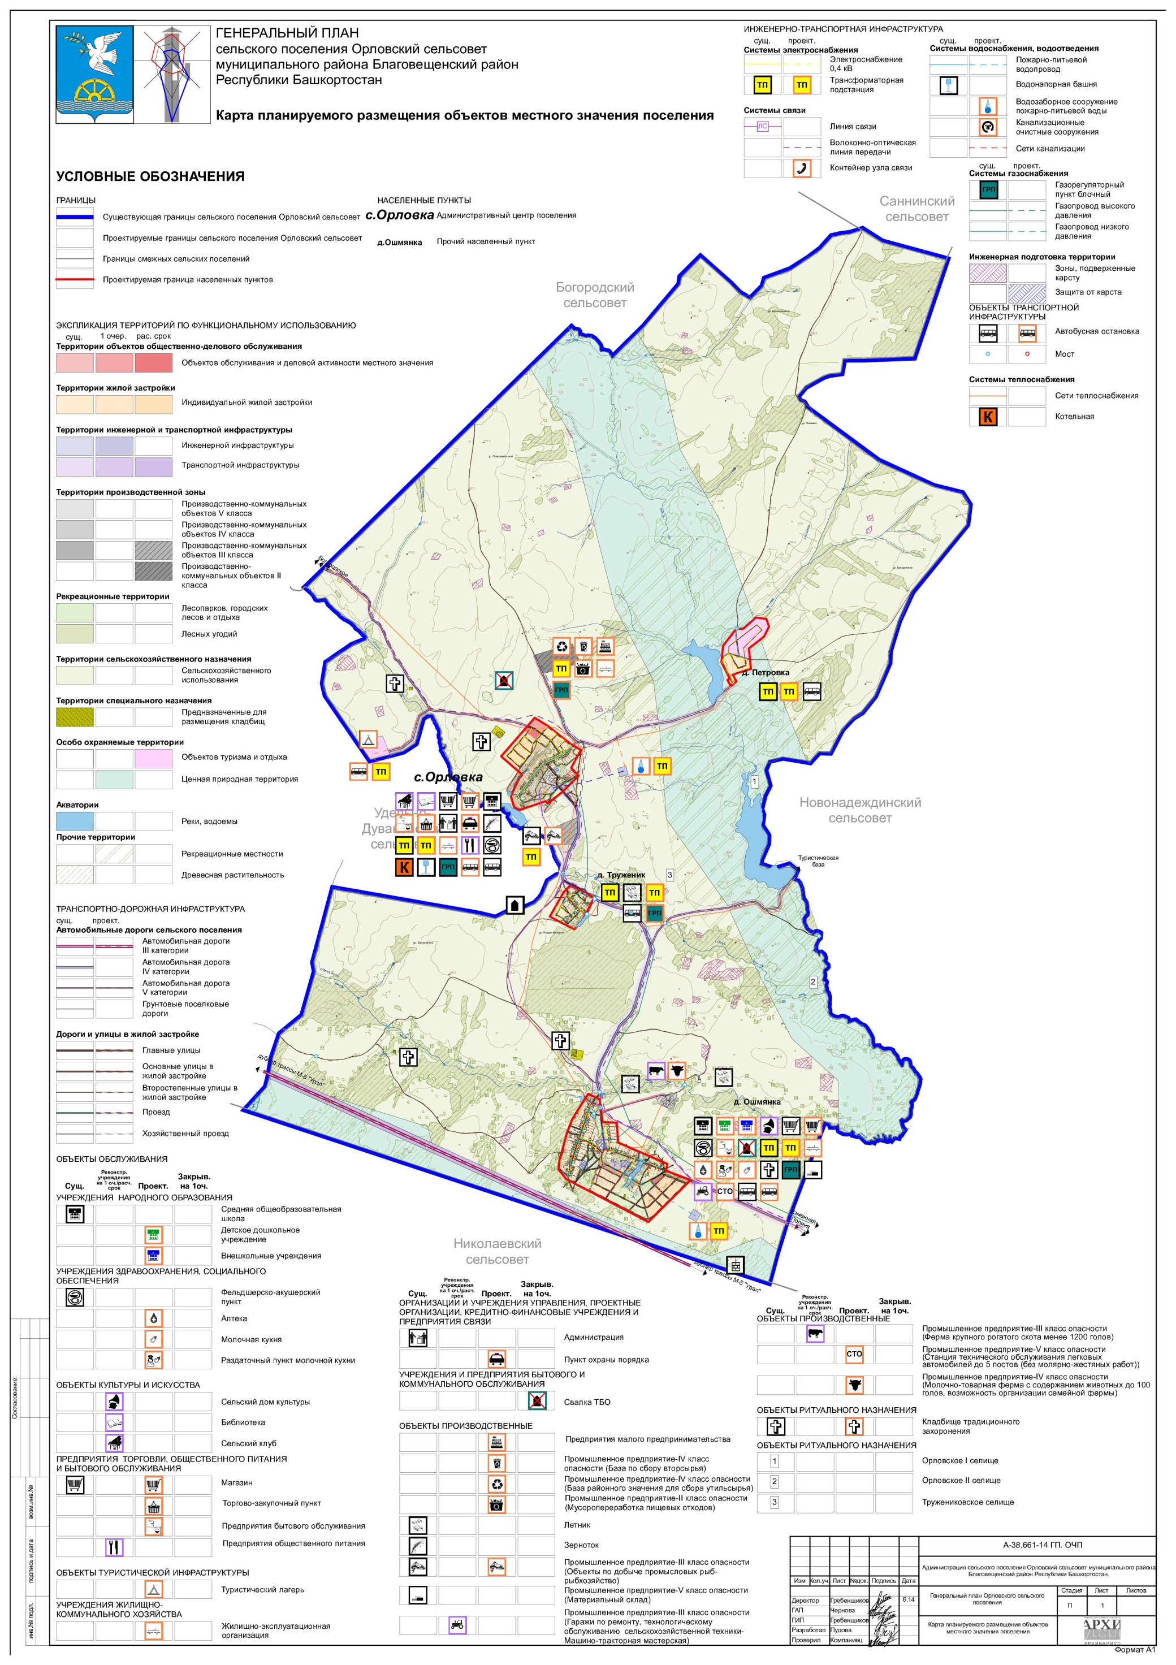

Карта границ населенных пунктов (в том числе границ образуемых населенных пунктов), входящих в состав сельского поселения

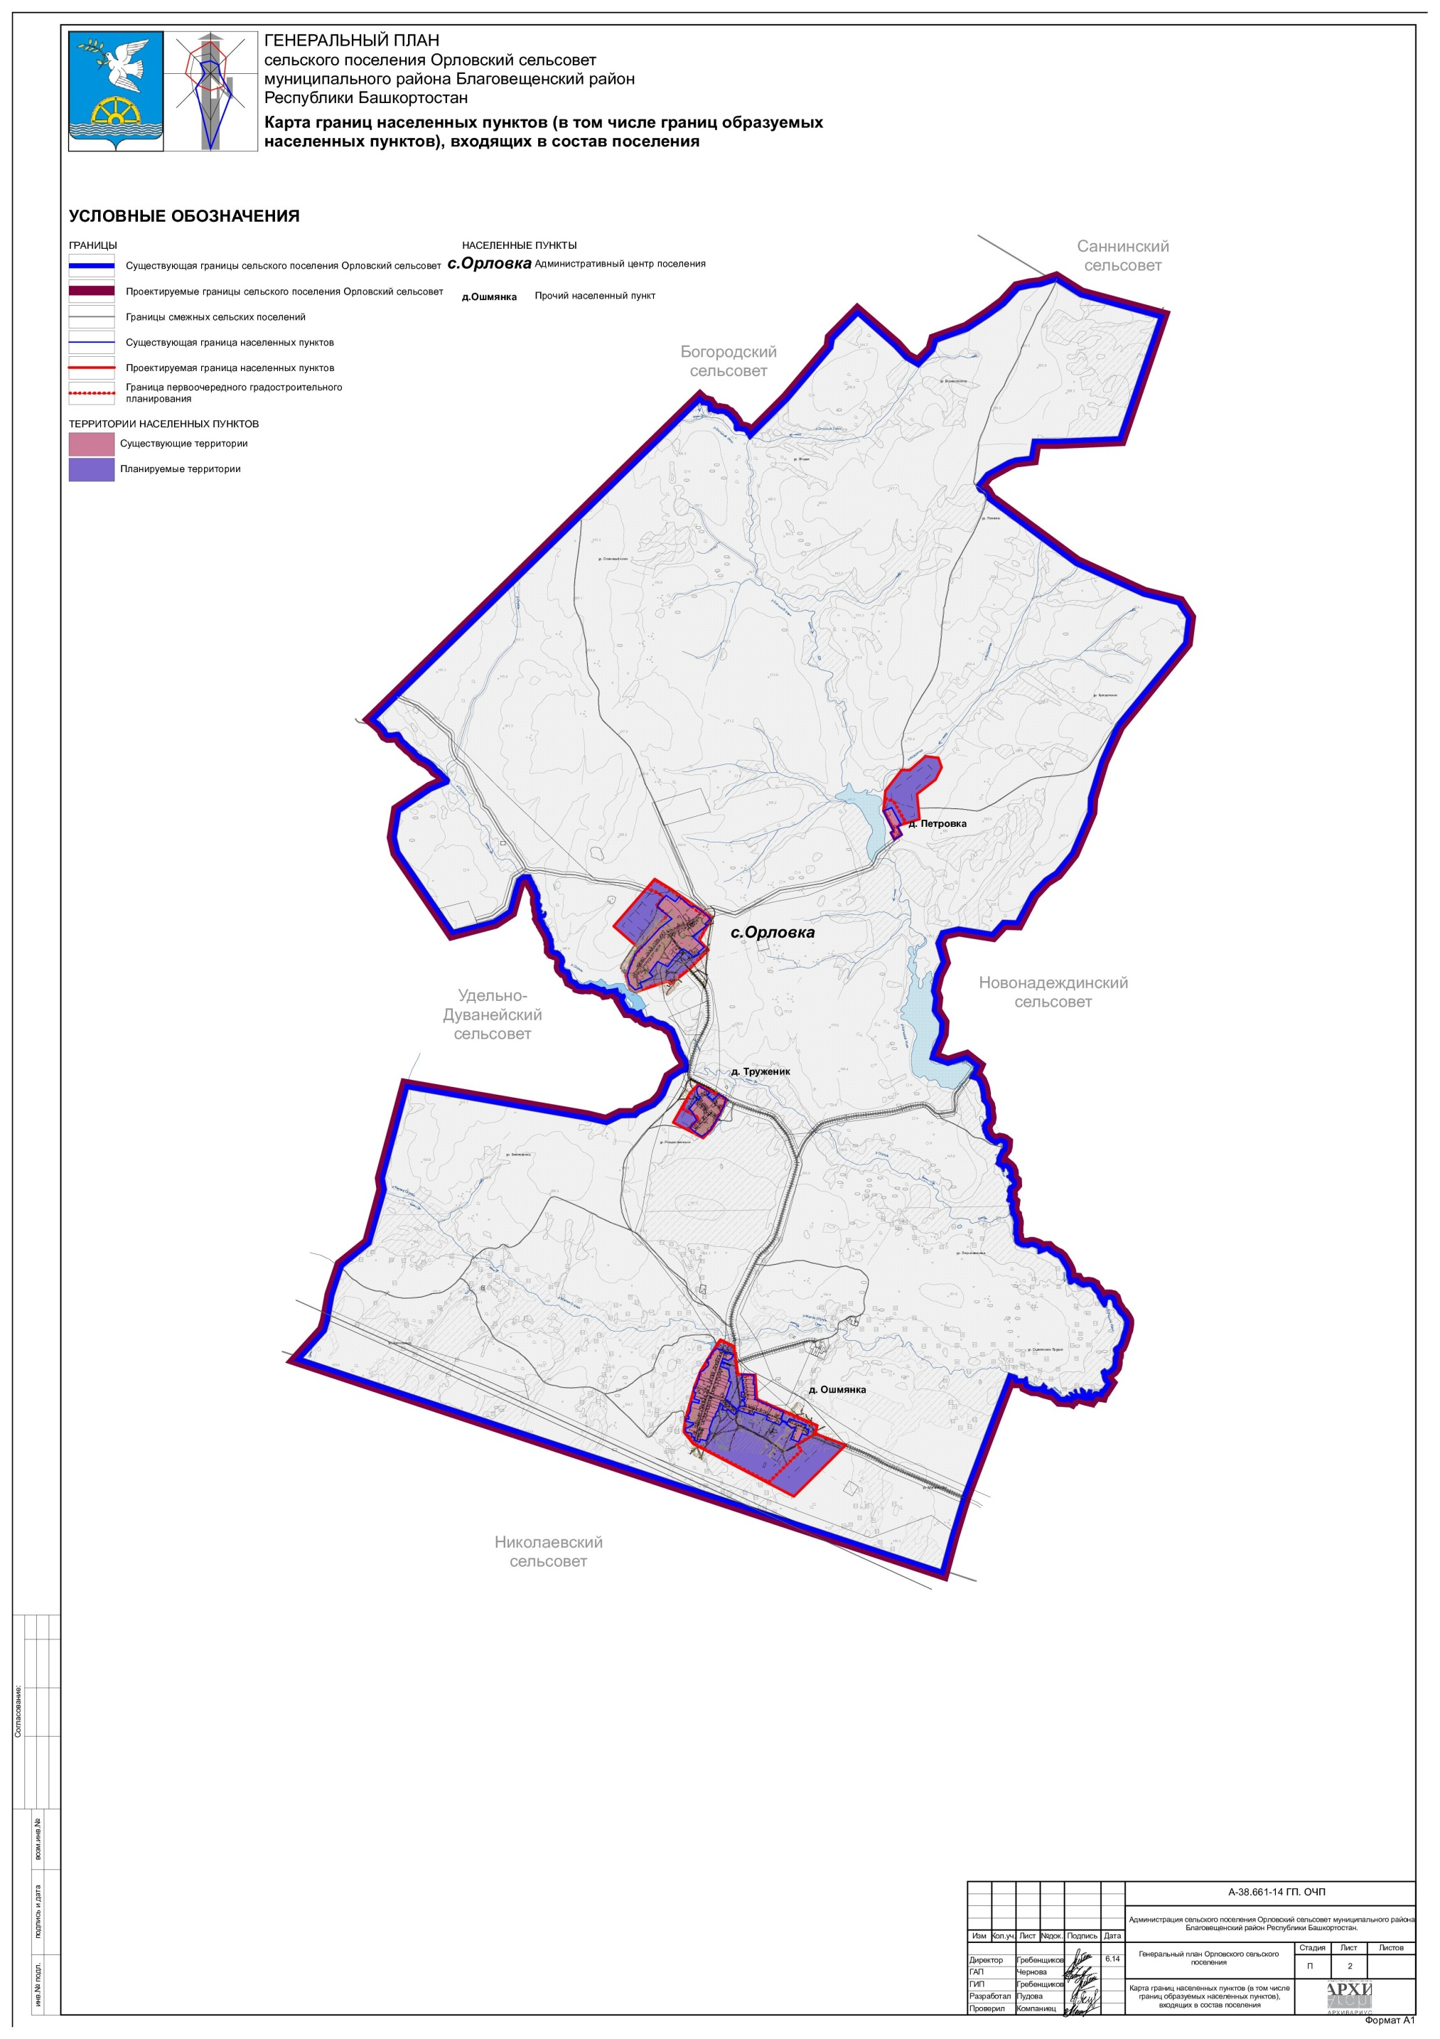

2. ПАРАМЕТРЫ ФУНКЦИОНАЛЬНЫХ ЗОН, А ТАКЖЕ СВЕДЕНИЯ О ПЛАНИРУЕМЫХ ДЛЯ РАЗМЕЩЕНИЯ В НИХ ОБЪЕКТАХ ФЕДЕРАЛЬНОГО ЗНАЧЕНИЯ, ОБЪЕКТАХ РЕГИОНАЛЬНОГО ЗНАЧЕНИЯ, ОБЪЕКТАХ МЕСТНОГО ЗНАЧЕНИЯ, ЗА ИСКЛЮЧЕНИЕМ ЛИНЕЙНЫХ ОБЪЕКТОВ

ЖИЛЫЕ ЗОНЫ
Зона индивидуальной жилой застройки.
В жилых зонах допускается размещение объектов социального и коммунально-бытового назначения, объектов здравоохранения, объектов дошкольного, начального общего и среднего (полного) общего образования, культовых зданий, стоянок автомобильного транспорта, гаражей, объектов, связанных с проживанием граждан и не оказывающих негативного воздействия на окружающую среду. В состав жилых зон могут включаться также территории, предназначенные для ведения садоводства и дачного хозяйства.
ОБЩЕСТВЕННО-ДЕЛОВЫЕ ЗОНЫ
Зона обслуживания и деловой активности местного значения.
Общественно-деловые зоны предназначены для размещения объектов здравоохранения, культуры, торговли, общественного питания, социального и коммунально-бытового назначения, предпринимательской деятельности, объектов профессионального образования, объектов дошкольного, начального общего и среднего (полного) общего образования административных учреждений, культовых зданий, стоянок автомобильного транспорта, объектов делового, финансового назначения, иных объектов, связанных с обеспечением жизнедеятельности граждан. В перечень объектов могут включаться жилые дома, гостиницы, подземные или многоэтажные гаражи.
ПРОИЗВОДСТВЕННЫЕ ЗОНЫ
Зона производственно-коммунальных объектов IV-V класса опасности.
Производственные зоны, зоны инженерной и транспортной инфраструктур предназначены для размещения промышленных, коммунальных и складских объектов, объектов инженерной и транспортной инфраструктур, в том числе сооружений и коммуникаций всех видов транспорта, связи, а также для установления санитарно-защитных зон таких объектов в соответствии с требованиями технических регламентов.
ЗОНЫ РЕКРЕАЦИОННОГО НАЗНАЧЕНИЯ
Зона лесопарков, городских лесов и отдыха.
В состав зон рекреационного назначения включаются зоны в границах территорий, занятых сельскими лесами, скверами, парками, сельскими садами, прудами, озерами, водохранилищами, пляжами, а также в границах иных территорий, используемых и предназначенных для отдыха, туризма, занятий физической культурой и спортом.
ЗОНЫ СЕЛЬСКОХОЗЯЙСТВЕННОГО НАЗНАЧЕНИЯ
Зона сельскохозяйственного использования.
Зона предназначена для выращивания сельхозпродукции, сельскохозяйственных угодий, лугов и пастбищ, подсобных хозяйств, лесозащитных полос и территорий, предназначенных для ведения сельского хозяйства, не требующих установления СЗЗ.
ЗОНЫ ТРАНСПОРТНОЙ И ИНЖЕНЕРНОЙ ИНФРАСТРУКТУРЫ
Зона инженерной инфраструктуры.
Зона транспортной инфраструктуры.
В зонах транспортной и инженерной инфраструктуры допускается размещение объектов транспорта и инженерного обеспечения.
ЗОНЫ СПЕЦИАЛЬНОГО НАЗНАЧЕНИЯ
Зона для размещения кладбищ.
В состав зон специального назначения включаются зоны, занятые кладбищами, скотомогильниками и иными объектами, размещение которых может быть обеспечено только путем выделения указанных зон и недопустимо в других территориальных зонах.
ЗОНЫ ОСОБО ОХРАНЯЕМЫХ ПРИРОДНЫХ ТЕРРИТОРИЙ
Зона объектов туризма и отдыха.
Зона особо охраняемых природных территорий.
В состав зон особо охраняемых территорий включаются земельные участки, имеющие особое природоохранное, научное, историко-культурное, эстетическое, рекреационное оздоровительное и иное особо ценное значение.

Таблица 5
Параметры развития функциональных зон
Обозн. | Функциональная зона | Параметры зоны
Обозн. | Функциональная зона | га | %
 | Территория сельского поселения, всего: | 6821,83 | 100
1 | Жилые зоны
Ж-1 | Зона индивидуальной жилой застройки | 132,2 | 1,939
2 | Общественно-деловые зоны
О-1 | Зона обслуживания и деловой активности местного значения | 11,9 | 0,174
3 | Производственные зоны
П-1 | Зона производственно-коммунальных объектов IV-V класса опасности | 7,74 | 0,113
 | Зона производственно-коммунальных объектов II-III класса опасности | 21,35 | 0,313
4 | Рекреационные зоны
Р-1 | Зона лесопарков, городских лесов и отдыха | 65,06 | 0,954
 | Зона лесных угодий | 1041,01 | 15,26
5 | Зоны сельскохозяйственного назначения
СХ-1 | Зона сельскохозяйственного назначения | 4081,53 | 59,83
6 | Зоны транспортной и инженерной инфраструктуры
И-1 | Зона инженерной инфраструктуры | 1,18 | 0,017
Т-1 | Зона транспортной инфраструктуры | 177,89 | 2,608
7 | Зоны специального назначения
СН-1 | Зона для размещения кладбищ | 1,61 | 0,024
 | Зона рек и водоемов | 59,67 | 0,875
8 | Зоны особо охраняемых природных территорий
ООПТ-1 | Зона объектов туризма и отдыха | 17,02 | 0,249
ООПТ-2 | Зона особо охраняемых природных территорий | 1203,67 | 17,644

Таблица 6
Состав проектируемых земель в границах городского поселения
Категории земель | Общая площадь, га | % от территории сельского поселения
Земли сельскохозяйственного назначения | 4944,92 | 72,487
Земли населенных пунктов | 234,06 | 3,431
Земли промышленности, энергетики, транспорта, связи, радиовещания, телевидения, информатики, земли обороны, безопасности и земли иного назначения | - | -
Земли особо охраняемых территорий и объектов | -
Земли лесного фонда | 1642,85 | 24,082
Земли водного фонда | - | -
Земли запаса | - | -
Итого земель в административных границах | 6821,83 | 100

Карта функциональных зон сельского поселения

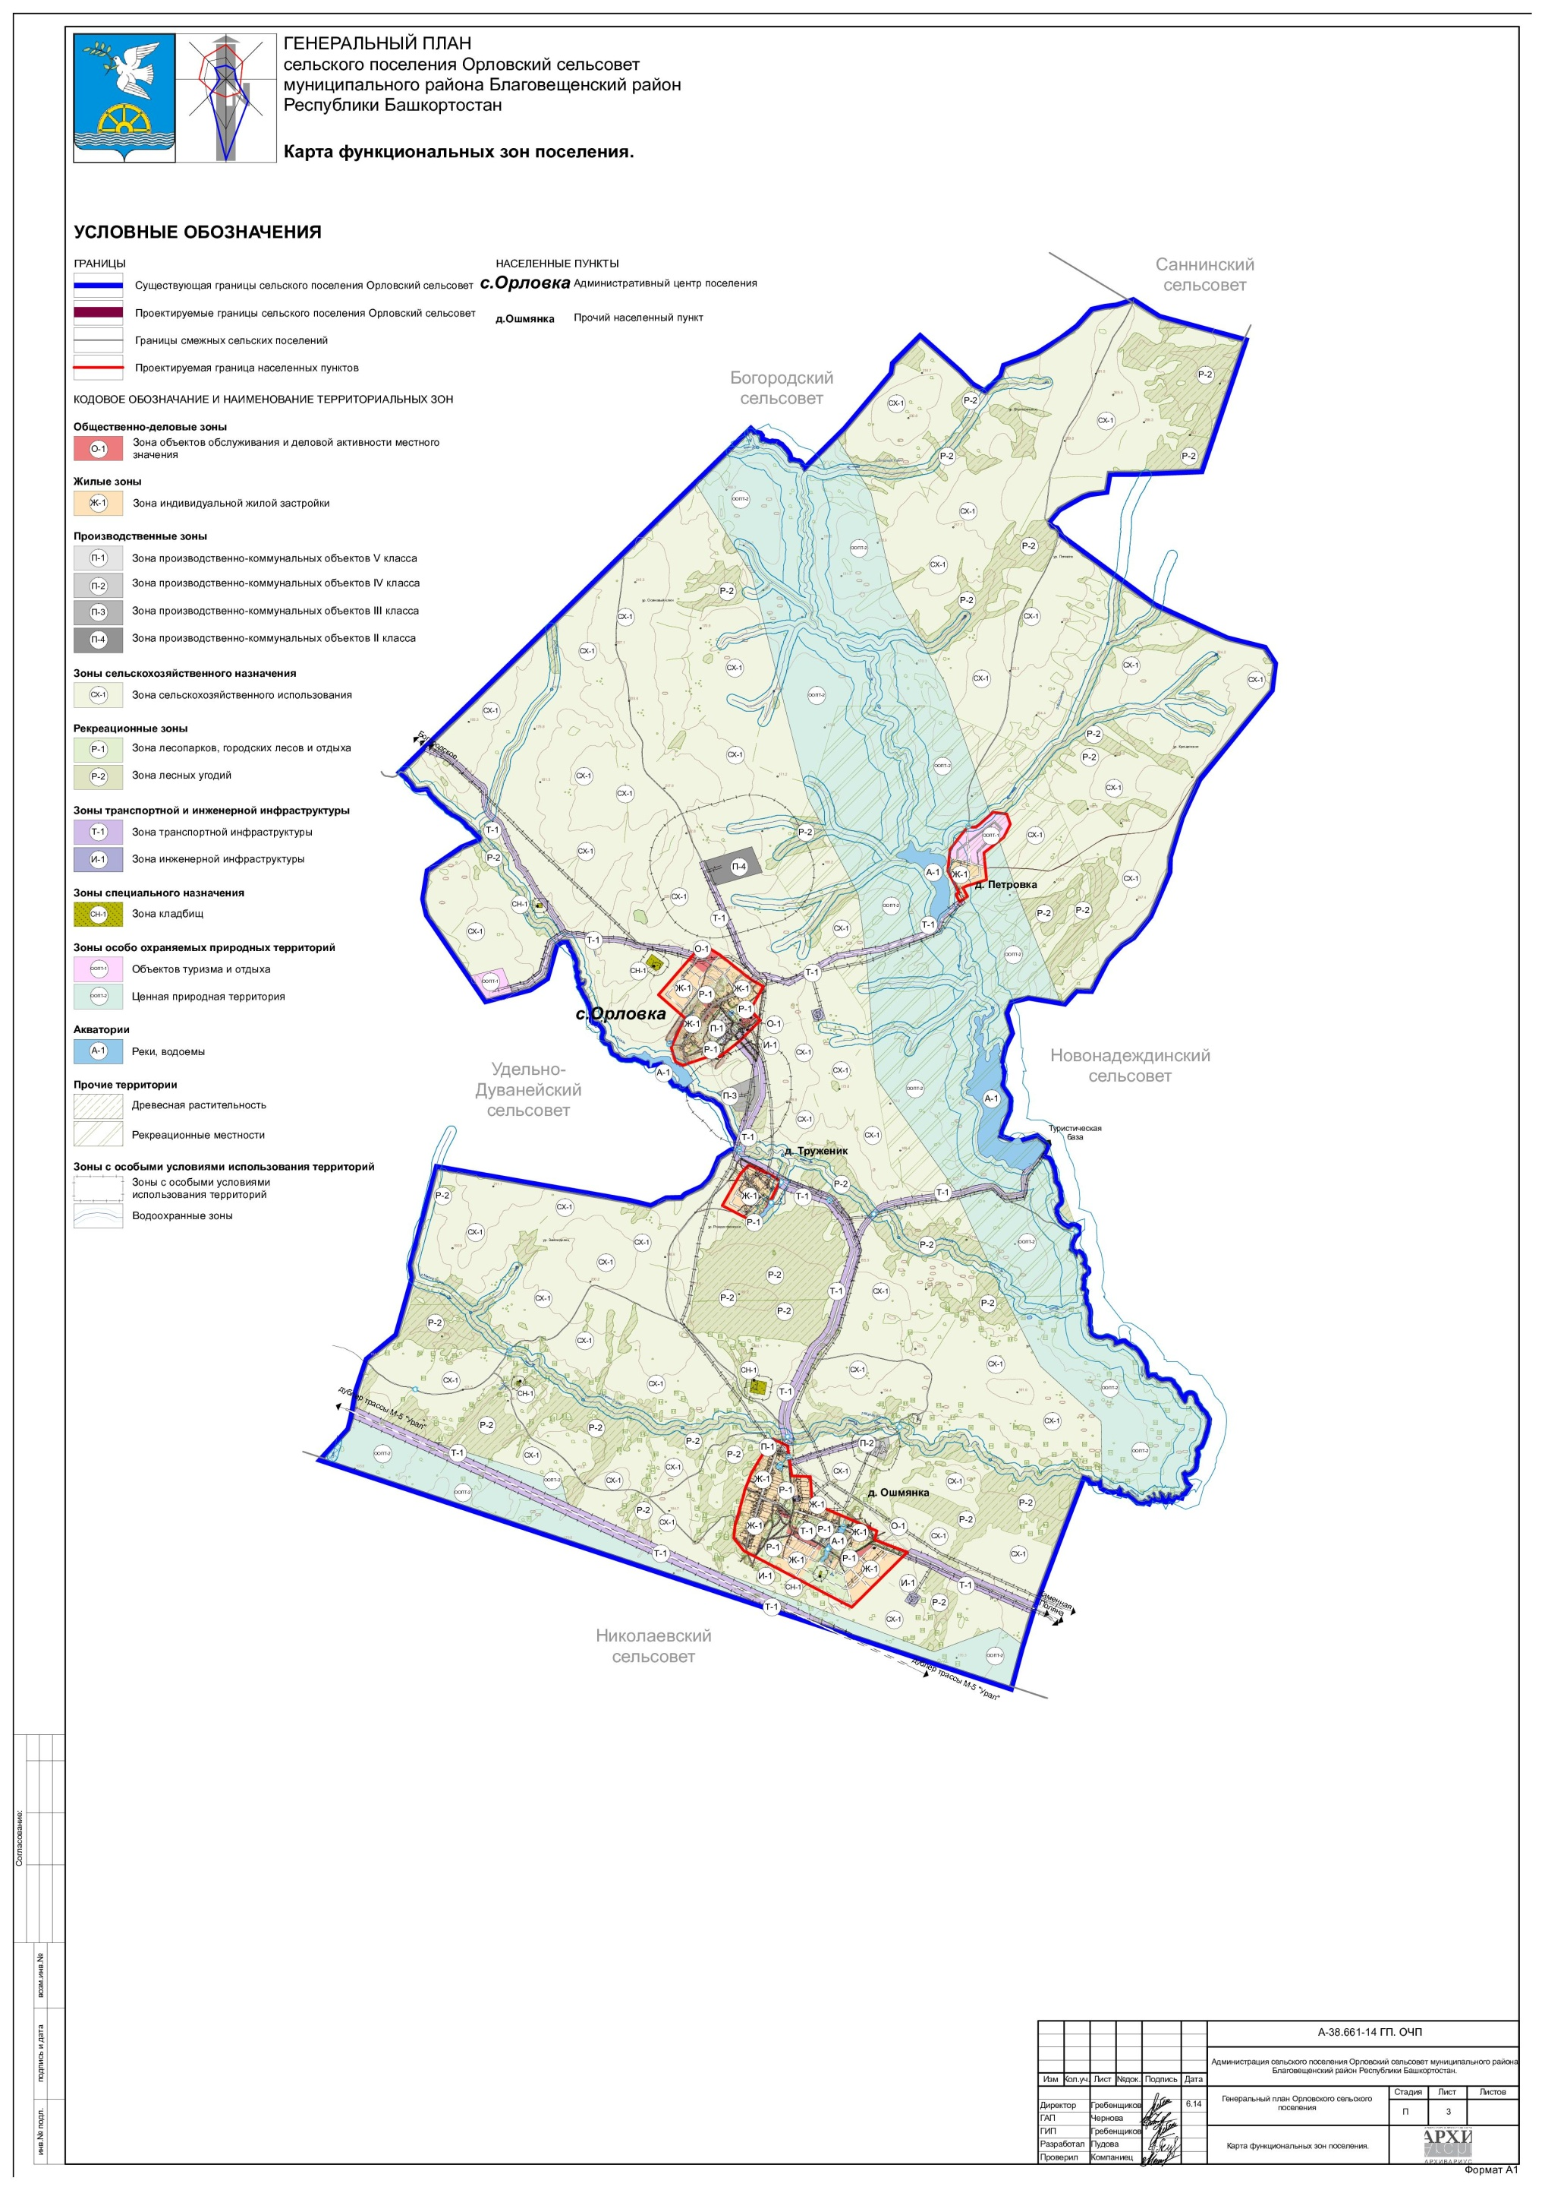
Таблица 7

ОСНОВНЫЕ ТЕХНИКО-ЭКОНОМИЧЕСКИЕ ПОКАЗАТЕЛИ

№ п/п |  | Наименование показателя |  | Единица измерения |  | Современное состояние | 1 очередь  (2021) | Расчетный срок  (2031)
1 |  | 2 |  | 3 |  | 4 | 5 | 6
I. |  | ТЕРРИТОРИЯ
1. |  | Общая площадь земель в границах муниципального образования |  | га/тыс.км² |  | 6821,83/682,18 | 6821,83/682,18 | 6821,83/682,18
1.1 |  | Общая площадь земель в границах населенных пунктов  (по каждому населенному пункту) |  | га/тыс.км2 |  | 84,33 | 234,06 | 234,06
1.1.1 |  | с.Орловка |  | га |  | 34,44 | 69,84 | 69,84
1.1.2 |  | д.Ошмянка |  | га |  | 36,51 | 122,66 | 122,66
1.1.3 |  | д.Петровка |  |  |  | 2,7 | 24,14 | 24,14
1.1.4 |  | д.Труженик |  |  |  | 10,68 | 17,42 | 17,42
1.2 |  | Общая площадь земель в границах застройки (по муниципальному образованию), в том числе: |  | га |  | 6821,83 | 6821,83 | 6821,83
1.2.1 |  | Земли сельскохозяйственного назначения |  | га |  | 5094,65 | 4944,92 | 4944,92
1.2.2 |  | Земли населенных пунктов |  |  |  | 84,33 | 234,06 | 234,06
1.2.3 |  | Земли промышленности, энергетики, транспорта, связи, радиовещания, телевидения, информатики, земли обороны, безопасности и земли иного назначения |  | га |  | - | - | -
1.2.4 |  | Земли особо охраняемых территорий и объектов |  | га |  | - | - | -
1.2.5 |  | Земли лесного фонда |  | га |  | 1642,85 | 1642,85 | 1642,85
1.2.6 |  | Земли акватории |  | га |  | - | - | -
1.2.7 |  | Земли запаса |  | га |  | - | - | -
2. |  | Развитие и распределение территорий с.Орловка
2.1 |  | Общая площадь зон в границах застройки, в том числе: |  | га |  | 34,44 | 69,84 | 69,84
2.1.1 |  | Жилые зоны, в том числе: |  | га |  | 24,37 | 27,40 | 39,35
2.1.1.1 |  | Зона малоэтажной индивидуальной жилой застройки |  | га |  | 24,37 | 27,40 | 39,35
2.1.1.2 |  | Зона среднеэтажной многоквартирной жилой застройки |  | га |  | - | - | -
2.1.2 |  | Общественно-деловые зоны, в том числе: |  | га |  | 3,12 | 5,01 | 7,48
2.1.2.1 |  | Зона обслуживания и деловой активности местного значения |  | га |  | 3,12 | 5,01 | 7,48
2.1.3 |  | Зона объектов здравоохранения |  | га |  | - | - | -
2.1.4 |  | Производственные зоны, в том числе: |  | га |  | 3,47 | 3,47 | 3,47
2.1.4.1 |  | Зона производственно-коммунальных объектов II-III класса опасности |  | га |  | - | - | -
2.1.4.2 |  | Зона производственно-коммунальных объектов IV-V класса опасности |  | га |  | 3,47 | 3,47 | 3,47
2.1.5 |  | Зона сельскохозяйственного назначения |  | га |  | 0,13 | 0,13 | 0,13
2.1.6 |  | Рекреационные зоны, в том числе: |  | га |  | 1,86 | 31,71 | 16,69
2.1.6.1 |  | Зона лесопарков, городских лесов и отдыха |  | га |  | 1,86 | 31,71 | 16,69
2.1.7 |  | Зона ООПТ |  | га |  | - | - | -
2.1.8 |  | Зоны транспортной и инженерной инфраструктуры, в том числе: |  | га |  | 1,49 | 2,12 | 2,12
2.1.8.1 |  | Зона объектов инженерной инфраструктуры |  | га |  | 1,49 | 2,12 | 2,12
2.1.8.2 |  | Зона автомобильного транспорта |  | га |  | - | - | -
2.1.9 |  | Зоны специального назначения, в том числе: |  | га |  | - | - | -
2.1.9.1 |  | Зона для размещения кладбищ |  | га |  | - | - | -
2.1.9.2 |  | Зона полигонов бытовых отходов и отходов производства |  | га |  | - | - | -
3. |  | Развитие и распределение территорий д.Ошмянка
3.1 |  | Общая площадь зон в границах застройки, в том числе: |  | га |  | 36,51 | 122,66 | 122,66
3.1.1 |  | Жилые зоны, в том числе: |  | га |  | 34,58 | 55,69 | 70,41
3.1.1.1 |  | Зона застройки индивидуальными жилыми домами |  | га |  | 34,58 | 55,69 | 70,41
3.1.2 |  | Общественно-деловые зоны, в том числе: |  | га |  | 0,6 | 3,29 | 4,42
3.1.2.1 |  | Зона обслуживания и деловой активности местного значения |  | га |  | 0,6 | 3,29 | 4,42
3.1.3 |  | Производственные зоны, в том числе: |  | га |  | - | 0,48 | 0,48
3.1.3.1 |  | Зона производственно-коммунальных объектов IV-V класса опасности |  | га |  | - | 0,48 | 0,48
3.1.4 |  | Зона сельскохозяйственного назначения |  | га |  | 0,04 | 0,07 | 0,07
3.1.5 |  | Рекреационные зоны, в том числе: |  | га |  | 1,05 | 61,03 | 45,18
3.1.5.1 |  | Зона лесопарков, городских лесов и отдыха |  | га |  | 1,05 | 61,03 | 45,18
3.1.6 |  | Зоны транспортной и инженерной инфраструктуры, в том числе: |  | га |  | 0,24 | 2,0 | 2,0
3.1.6.1 |  | Зона объектов инженерной инфраструктуры |  | га |  | 0,24 | 0,5 | 0,5
3.1.6.2 |  | Зона автомобильного транспорта |  | га |  | - | 1,5 | 1,5
3.1.7 |  | Зоны специального назначения, в том числе: |  | га |  | - | 0,1 | 0,1
3.1.7.1 |  | Зона для размещения кладбищ |  | га |  | - | 0,1 | 0,1
3.1.7.2 |  | Зона полигонов бытовых отходов и отходов производства |  | га |  | - | - | -
4. |  | Развитие и распределение территорий д.Петровка
4.1 |  | Общая площадь зон в границах застройки, в том числе: |  | га |  | 2,7 | 24,14 | 24,14
4.1.1 |  | Жилые зоны, в том числе: |  | га |  | 2,7 | 4,83 | 8,21
4.1.1.1 |  | Зона малоэтажной индивидуальной жилой застройки |  | га |  | 2,7 | 4,83 | 8,21
4.1.1.2 |  | Зона среднеэтажной многоквартирной жилой застройки |  | га |  | - | - | -
4.1.3 |  | Общественно-деловые зоны, в том числе: |  | га |  | - | - | -
4.1.3.1 |  | Зона обслуживания и деловой активности местного значения |  | га |  | - | - | -
4.1.4 |  | Зона объектов здравоохранения |  | га |  | - | - | -
4.1.5 |  | Производственные зоны, в том числе: |  | га |  | - | - | -
4.1.5.1 |  | Зона производственно-коммунальных объектов II-III класса опасности |  | га |  | - | - | -
4.1.5.2 |  | Зона производственно-коммунальных объектов IV-V класса опасности |  | га |  | - | - | -
4.1.6 |  | Зона сельскохозяйственного назначения |  | га |  | - | - | -
4.1.7 |  | Рекреационные зоны, в том числе: |  | га |  | - | - | -
4.1.7.1 |  | Зона лесопарков, городских лесов и отдыха |  | га |  | - | 19,31 | -
4.1.8 |  | Зона ООПТ-1 |  | га |  | - | - | 15,93
4.1.9 |  | Зоны транспортной и инженерной инфраструктуры, в том числе: |  | га |  | - | - | -
4.1.9.1 |  | Зона объектов инженерной инфраструктуры |  | га |  | - | - | -
4.1.9.2 |  | Зона автомобильного транспорта |  | га |  | - | - | -
4.1.10 |  | Зоны специального назначения, в том числе: |  | га |  | - | - | -
4.1.10.1 |  | Зона для размещения кладбищ |  | га |  | - | - | -
4.1.10.2 |  | Зона полигонов бытовых отходов и отходов производства |  | га |  | - | - | -
5. |  | Развитие и распределение территорий д.Труженик
5.1 |  | Общая площадь зон в границах застройки, в том числе: |  | га |  | 10,68 | 17,42 | 17,42
5.1.1 |  | Жилые зоны, в том числе: |  | га |  | 8,8 | 11,16 | 14,23
5.1.1.1 |  | Зона малоэтажной индивидуальной жилой застройки |  | га |  | 8,8 | 11,16 | 14,23
5.1.2 |  | Зона среднеэтажной многоквартирной жилой застройки |  | га |  | - | - | -
5.1.3 |  | Общественно-деловые зоны, в том числе: |  | га |  | - | - | -
5.1.3.1 |  | Зона обслуживания и деловой активности местного значения |  | га |  | - | - | -
5.1.4 |  | Зона объектов здравоохранения |  | га |  | - | - | -
5.1.5 |  | Производственные зоны, в том числе: |  | га |  | - | - | -
5.1.5.1 |  | Зона производственно-коммунальных объектов II-III класса опасности |  | га |  | - | - | -
5.1.5.2 |  | Зона производственно-коммунальных объектов IV-V класса опасности |  | га |  | - | - | -
5.1.6 |  | Зона сельскохозяйственного назначения |  | га |  | - | - | -
5.1.7 |  | Рекреационные зоны, в том числе: |  | га |  | 1,88 | 6,26 | 3,19
5.1.7.1 |  | Зона лесопарков, городских лесов и отдыха |  | га |  | 1,88 | 6,26 | 3,19
5.1.8 |  | Зона ООПТ-1 |  | га |  | - | - | -
5.1.9 |  | Зоны транспортной и инженерной инфраструктуры, в том числе: |  | га |  | - | - | -
5.1.9.1 |  | Зона объектов инженерной инфраструктуры |  | га |  | - | - | -
5.1.9.2 |  | Зона автомобильного транспорта |  | га |  | - | - | -
5.1.10 |  | Зоны специального назначения, в том числе: |  | га |  | - | - | -
5.1.10.1 |  | Зона для размещения кладбищ |  | га |  | - | - | -
5.1.10.2 |  | Зона полигонов бытовых отходов и отходов производства |  | га |  | - | - | -
II. |  | НАСЕЛЕНИЕ
1. |  | общая численность постоянного населения (по муниципальному образованию) |  | чел. |  | 393 | 393 | 393
1.1. |  | общая численность постоянного населения (по населенному пункту)
1.1.1 |  | с.Орловка |  | чел. |  | 102 | 102 | 102
1.1.2 |  | д.Ошмянка |  | чел. |  | 252 | 252 | 252
1.1.3 |  | д.Петровка |  |  |  | 0 | 0 | 0
1.1.4 |  | д.Труженик |  |  |  | 39 | 39 | 39
2. |  | общая численность временного населения (по муниципальному образованию) |  | чел. |  | 0 | 221 | 614
2.1 |  | общая численность временного населения (по населенному пункту)
2.1.1 |  | с.Орловка |  | чел. |  | - | 75 | 140
2.1.2 |  | д.Ошмянка |  | чел. |  | - | 95 | 238
2.1.3 |  | д.Петровка |  |  |  | - | 28 | 71
2.1.4 |  | д.Труженик |  |  |  | - | 23 | 61
3 |  | общая численность населения  (по муниципальному образованию) |  | чел. |  | 393 | 614 | 903
3.1 |  | общая численность населения (по населенному пункту)
3.1.1 |  | с.Орловка |  | чел. |  | 102 | 177 | 242
3.1.2 |  | д.Ошмянка |  | чел. |  | 252 | 347 | 490
3.1.3 |  | д.Петровка |  |  |  | 0 | 28 | 71
3.1.4 |  | д.Труженик |  |  |  | 39 | 62 | 100
3.1.3 |  | плотность населения |  | чел. на га |  | 0,06 | 0,09 | 0,13
4. |  | возрастная структура населения:
4.1 |  | население младше трудоспособного возраста |  | чел. |  | 126 | 209 | 316
4.2 |  |  |  | % |  | 32 | 34 | 35
4.3. |  | население в трудоспособном возрасте |  | чел. |  | 157 | 253 | 361
4.4 |  |  |  | % |  | 40 | 41 | 40
4.5 |  | население старше трудоспособного возраста |  | чел. |  | 110 | 152 | 226
4.6 |  |  |  | % |  | 28 | 25 | 25
III. |  | ЖИЛИЩНЫЙ ФОНД
1. |  | Постоянного населения
1.1 |  | средняя обеспеченность населения Sобщ (по муниципальному образованию и по каждому населенному пункту) |  | м2/чел. |  | 28,28 | 29,86 | 31,43
1.1.1 |  | с.Орловка |  | м2/чел. |  | 30,19 | 30,19 | 30,19
1.1.2 |  | д.Ошмянка |  | м2/чел. |  | 20,56 | 25,3 | 30,0
1.1.3 |  | д.Петровка |  |  |  | -
1.1.4 |  | д.Труженик |  |  |  | 34,1 | 34,1 | 34,1
1.1.3 |  | общий объем жилищного фонда |  | Sобщ, м2 |  | 9590 | 10780 | 11970
1.1.4 |  |  |  | кол-во домов |  | 137 | 154 | 171
1. 2. в том числе в общем объеме жилищного фонда по типу застройки:
1.2.1 |  | малоэтажная индивидуальная жилая застройка |  | Sобщ, м2 |  | 9590 | 10780 | 11970
 |  |  |  | кол-во домов |  | 137 | 154 | 171
 |  |  |  | % от общего объема жилищного фонда |  | 100 | 100 | 100
1.2.2 |  | среднеэтажная многоквартирная жилая застройка |  | Sобщ, м2 |  | - | - | -
 |  |  |  | кол-во домов |  | - | - | -
 |  |  |  | % от общего объема жилищного фонда |  | - | - | -
1.2.3 |  | общий объем нового жилищного строительства |  | Sобщ, м2 |  | - | 1330 | 1190
 |  |  |  | кол-во домов |  | - | 19 | 17
 |  |  |  | % от общего объема жилищного фонда |  | - | 12,3 | 9,9
1.3 в том числе из общего объема нового жил.строительства по типу застройки:
1.3.1 |  | малоэтажная индивидуальная жилая застройка |  | Sобщ, м2 |  | - | 1330 | 1190
 |  |  |  | кол-во домов |  | - | 19 | 17
 |  |  |  | % от общ.объема нового жилищного стр-ва |  | - | 100 | 100
1.3.2 |  | среднеэтажная многоквартирная жилая застройка |  | Sобщ, м2 |  | - | - | -
 |  |  |  | кол-во домов |  | - | - | -
 |  |  |  | % от общ.объема нового жилищного стр-ва |  | - | - | -
1.3.3 |  | общий объем убыли жилищного фонда |  | Sобщ, м2 |  | - | 140 | -
 |  |  |  | кол-во домов |  | - | 2 | -
 |  |  |  | % от общ.объема нового жилищного стр-ва |  | - | 10,5 | -
1.4 в том числе из общего объема убыли жилищного фонда по типу застройки:
1.4.1 |  | малоэтажная индивидуальная жилая застройка |  | Sобщ, м2 |  | - | 140 | -
 |  |  |  | кол-во домов |  | - | 2 | -
 |  |  |  | % от общ.объема нового жилищного стр-ва |  | - | 10,5 | -
1.4.2 |  | среднеэтажная многоквартирная жилая застройка |  | Sобщ, м2 |  | - | - | -
 |  |  |  | кол-во домов |  | - | - | -
 |  |  |  | % от общ.объема нового жилищного стр-ва |  | - | - | -
1.4.3 |  | существующий сохраняемый жилищный фонд |  | Sобщ, м2 |  | 9590 | 9450 | 10780
 |  |  |  | кол-во домов |  | 137 | 135 | 154
 |  |  |  | % от общ.объема сущ. Жилищного фонда |  | 100 | 98,5 | 100
1.5. в том числе в сохраняемом жилищном фонде по типу застройки:
1.5.1 |  | малоэтажная индивидуальная жилая застройка |  | Sобщ, м2 |  | 9590 | 9450 | 10780
 |  |  |  | кол-во домов |  | 137 | 135 | 154
 |  |  |  | % от общ.объема нового жилищного стр-ва |  | 100 | 710,5 | 905,9
1.5.2 |  | среднеэтажная многоквартирная жилая застройка |  | Sобщ, м2 |  | - | - | -
 |  |  |  | кол-во домов |  | - | - | -
 |  |  |  | % от общ.объема нового жилищного стр-ва |  | - | - | -
2. |  | Временное население
2.1. |  | средняя обеспеченность населения Sобщ (по муниципальному образованию и по каждому населенному пункту) | м2/чел. |  |  | - | 27,75 | 27,8
2.1.1 |  | с.Орловка | м2/чел. |  |  | - | 28,0 | 28,0
2.1.2 |  | д.Ошмянка | м2/чел. |  |  | - | 28,0 | 28,0
2.1.3 |  | д.Петровка |  |  |  | - | 27,5 | 27,6
2.1.4 |  | д.Труженик |  |  |  | - | 27,5 | 27,6
2.1.3 |  | общий объем жилищного фонда | Sобщ, м2 |  |  | - | 6160 | 13860
2.1.4 |  |  | кол-во домов |  |  | - | 88 | 198
2. 2. в том числе в общем объеме жилищного фонда по типу застройки:
2.2.1 | малоэтажная индивидуальная жилая застройка |  | Sобщ, м2 |  |  | - | 6160 | 13860
2.2.1 |  |  | кол-во домов |  |  | - | 88 | 198
2.2.1 |  |  | % от общего объема жилищного фонда |  |  | - | 100 | 100
2.2.2 | среднеэтажная многоквартирная жилая застройка |  | Sобщ, м2 |  |  | - | - | -
2.2.2 |  |  | кол-во домов |  |  | - | - | -
2.2.2 |  |  | % от общего объема жилищного фонда |  |  | - | - | -
2.2.3 | общий объем нового жилищного строительства |  | Sобщ, м2 |  |  | - | 6160 | 7700
2.2.3 |  |  | кол-во домов |  |  | - | 88 | 110
2.2.3 |  |  | % от общего объема жилищного фонда |  |  | - | 100 | 55,6
2.3. в том числе из общего объема нового жил.строительства по типу застройки:
2.3.1 | малоэтажная индивидуальная жилая застройка |  | Sобщ, м2 |  |  | - | 6160 | 7700
2.3.1 |  |  | кол-во домов |  |  | - | 88 | 110
2.3.1 |  |  | % от общ.объема нового жилищного стр-ва |  |  | - | 100 | 100
2.3.2 | среднеэтажная многоквартирная жилая застройка |  | Sобщ, м2 |  |  | - | - | -
2.3.2 |  |  | кол-во домов |  |  | - | - | -
2.3.2 |  |  | % от общ.объема нового жилищного стр-ва |  |  | - | - | -
2.3.3 | общий объем убыли жилищного фонда |  | Sобщ, м2 |  |  | - | - | -
2.3.3 |  |  | кол-во домов |  |  | - | - | -
2.3.3 |  |  | % от общ.объема нового жилищного стр-ва |  |  | - | - | -
2.4. в том числе из общего объема убыли жилищного фонда по типу застройки:
2.4.1 | малоэтажная индивидуальная жилая застройка |  | Sобщ, м2 |  |  | - | - | -
2.4.1 |  |  | кол-во домов |  |  | - | - | -
2.4.1 |  |  | % от общ.объема нового жилищного стр-ва |  |  | - | - | -
2.4.2 | среднеэтажная многоквартирная жилая застройка |  | Sобщ, м2 |  |  | - | - | -
2.4.2 |  |  | кол-во домов |  |  | - | - | -
2.4.2 |  |  | % от общ.объема нового жилищного стр-ва |  |  | - | - | -
2.4.3 | существующий сохраняемый жилищный фонд |  | Sобщ, м2 |  |  | - | - | 6160
2.4.3 |  |  | кол-во домов |  |  | - | - | 88
2.4.3 |  |  | % от общ.объема сущ. Жилищного фонда |  |  | - | - | 100
2.5. в том числе в сохраняемом жилищном фонде по типу застройки:
2.5.1 | малоэтажная индивидуальная жилая застройка |  | Sобщ, м2 |  | - |  | - | 6160
2.5.1 |  |  | кол-во домов |  | - |  | - | 88
2.5.1 |  |  | % от общ.объема нового жилищного стр-ва |  | - |  | - | 80,0
2.5.2 | среднеэтажная многоквартирная жилая застройка |  | Sобщ, м2 |  | - |  | - | -
2.5.2 |  |  | кол-во домов |  | - |  | - | -
2.5.2 |  |  | % от общ.объема нового жилищного стр-ва |  | - |  | - | -
IV. |  | ОБЪЕКТЫ СОЦИАЛЬНОГО И КУЛЬТУРНО-БЫТОВОГО ОБСЛУЖИВАНИЯ НАСЕЛЕНИЯ  (по муниципальному образованию и по каждому населенному пункту)
1 |  | СП Орловский сельсовет
1.1 |  | учреждения народного образования
1.1.1 |  | дошкольное образовательное учреждение |  | мест |  | - | - | 15
1.1.2 |  | общеобразовательная школа |  | мест |  | 230 | 230 | 230
1.1.3 |  | межшкольный  учебно-производственный комбинат |  | мест |  | - | - | -
1.1.4 |  | внешкольные учреждения |  | мест |  | - | 10 | 10
1.2 |  | учреждения здравоохранения и социального обеспечения
1.2.1 |  | Дома-интернаты для престарелых, ветеранов труда и войны, организуемые производственными объединениями  (предприятиями), платные пансионаты |  | место (с 60 лет) |  | - | - | -
1.2.2 |  | Дома-интернаты для взрослых  инвалидов с физическими  нарушениями |  | место (с 18 лет) |  | - | - | -
1.2.3 |  | Детские дома-интернаты |  | место (от 4 до 17 лет) |  | - | - | -
1.2.4 |  | Психоневрологические  интернаты |  | место (с 18 лет) |  | - | - | -
1.2.5 |  | Специальные жилые дома и  группы квартир для ветеранов  войны и труда и одиноких  престарелых |  | место (с 60 лет) |  | - | - | -
1.2.6 |  | Специальные жилые дома и  группы квартир для инвалидов  на креслах-колясках и их  семей |  | место |  | - | - | -
1.2.7 |  | Учреждения медико-социального  обслуживания (хоспис, геронтологический центр, гериатрический центр, дом сестринского ухода) |  | койка |  | - | - | -
1.2.8 |  | Учреждение здравохранения |  | объект |  | - | - | -
1.2.9 |  | Поликлиника |  | посещений  в смену |  | - | - | -
1.2.10 |  | фельдшерско-акушерский пункт |  | объект |  | 2 | 2 | 2
1.2.11 |  | Станция (подстанция) скорой мед.помощи |  | автомобиль |  | - | - | -
1.2.12 |  | Выдвижной пункт скорой мед.помощи |  | автомобиль |  | - | - | -
1.2.13 |  | аптеки |  | кв.м торговой площади |  | - | 6 | 6
1.2.14 |  | молочная кухня (для детей до 1 года) |  | порций в сутки на 1 ребенка |  | - | 140 | 140
1.2.15 |  | раздаточный пункт молочной кухни |  | кв.м / реб. до года |  | - | 11 | 11
1.2.16 |  | Институты культового назначения |  | приходской храм (мечеть) |  | - | - | -
1.2.17 |  | санатории |  | место |  | - | - | -
1.2.18 |  | туристская база |  | объект |  | - | - | 1
1.3 |  | физкультурно-спортивные сооружения
1.3.1 |  | Территории плоскостных спортивных сооружений в составе жилой застройки |  | га |  | 0,4 | 0,4 | 0,4
1.3.2 |  | Помещения для физкультурно-оздоровительных занятий в  микрорайоне |  | кв.м |  | - | - | -
1.3.3 |  | Спортивный зал общего пользования |  | кв.м площади пола |  | - | - | -
1.3.4 |  | Бассейн |  | кв.м зеркала воды |  | - | - | -
1.4 |  | учреждения культуры и искусства
1.4.1 |  | клубы |  | место |  | 70 | 280 | 280
1.4.2 |  | сельские массовые библиотеки |  | тыс.ед.хранения  место |  | 2,8  н/д | 6,7  5,0 | 6,7  5,0
1.5 |  | предприятия торговли, общественного питания и бытового обслуживания
1.5.1 |  | Магазины, в том числе: |  | кв.м торговой площади |  | 18,00 | 193,0 | 278,0
1.5.2 |  | - продовольственных товаров |  | кв.м торговой площади |  | 18,0 | 93,0 | 93,0
1.5.3 |  | - непродовольственных товаров |  | кв.м торговой площади |  | - | 100,0 | 185,0
1.5.4 |  | Рыночные комплексы |  | кв.м торговой площади |  | - | - | -
1.5.5 |  | Предприятия общественного питания |  | место |  | 28,0 | 40,0 | 40,0
 |  | Торгово-закупочный пункт |  |  |  | - | 1 | 1
1.5.6 |  | Магазины кулинарии |  | кв.м торговой площади |  | - | - | -
1.5.7 |  | Предприятия бытового обслуживания |  | рабочее  место |  | - | 2 | 4
1.5.8 |  | Производственные предприятия  централизованного выполнения  заказов |  | объект |  | - | - | -
1.5.9 |  | Прачечные |  | кг белья в смену |  | - | - | -
1.5.10 |  | Химчистки |  | кг вещей в смену |  | - | - | -
1.5.11 |  | Бани |  | место |  | - | - | -
1.6 |  | Организации и учреждения управления, проектные организации, кредитно-финансовые учреждения и предприятия связи
1.6.1 |  | Отделение связи |  | объект |  | - | 2 | 4
1.6.2 |  | Отделение банка |  | оп. касса |  | - | - | 1
1.6.3 |  | Отделения и филиалы  сберегательного банка |  | оп. касса |  | - | - | -
1.6.4 |  | Районные (городские народные суды) |  | судья |  | - | - | -
1.6.5 |  | Юридические консультации |  | юрист |  | - | - | -
1.6.6 |  | Нотариальная контора |  | нотариус |  | - | - | -
1.6.7 |  | Пункт охраны |  | объект |  | 1,39 | 1,39 | 1,39
1.7 |  | Учреждения жилищно-коммунального хозяйства
1.7.1 |  | предприятия бытового обслуживания |  | рабочее место |  | - | 2 | 4
1.7.1 |  | Жилищно-эксплуатационные организации |  | объект |  | - | - | 1
1.7.2 |  | Пункт приема вторичного сырья |  | объект |  | - | - | -
1.7.3 |  | Гостиницы |  | место |  | - | - | -
1.7.4 |  | Общественные уборные |  | прибор |  | - | - | -
1.7.5 |  | Бюро похоронного обслуживания |  | объект |  | - | - | -
1.7.6 |  | Кладбище традиционного захоронения |  | га |  | 1,39 | 1,39 | 1,39
2. |  | с.Орловка
2.1 |  | учреждения народного образования
2.1.1 |  | дошкольное образовательное учреждение |  | мест |  | - | - | -
2.1.2 |  | общеобразовательная школа |  | мест |  | 200 | 200 | 200
2.1.3 |  | межшкольный  учебно-производственный комбинат |  | мест |  | - | - | -
2.1.4 |  | внешкольные учреждения |  | мест |  | - | - | -
2.2 |  | учреждения здравоохранения и социального обеспечения
2.2.1 |  | Дома-интернаты для престарелых, ветеранов труда и войны, организуемые производственными объединениями  (предприятиями), платные пансионаты |  | место (с 60 лет) |  | - | - | -
2.2.2 |  | Дома-интернаты для взрослых  инвалидов с физическими  нарушениями |  | место (с 18 лет) |  | - | - | -
2.2.3 |  | Детские дома-интернаты |  | место (от 4 до 17 лет) |  | - | - | -
2.2.4 |  | Психоневрологические  интернаты |  | место (с 18 лет) |  | - | - | -
2.2.5 |  | Специальные жилые дома и  группы квартир для ветеранов  войны и труда и одиноких  престарелых |  | место (с 60 лет) |  | - | - | -
2.2.6 |  | Специальные жилые дома и  группы квартир для инвалидов  на креслах-колясках и их  семей |  | место |  | - | - | -
2.2.7 |  | Учреждения медико-социального  обслуживания (хоспис, геронтологический центр, гериатрический центр, дом сестринского ухода) |  | койка |  | - | - | -
2.2.8 |  | Поликлиника |  | посещений  в смену |  | - | - | -
2.2.9 |  | фельдшерско-акушерский пункт |  | объект |  | 1 | 1 | 1
2.2.10 |  | Станция (подстанция) скорой мед.помощи |  | автомобиль |  | - | - | -
2.2.11 |  | Выдвижной пункт скорой мед.помощи |  | автомобиль |  | - | - | -
2.2.12 |  | аптеки |  | кв.м торговой площади |  | - | - | -
2.2.13 |  | молочная кухня (для детей до 1 года) |  | порций в сутки на 1 ребенка |  | - | - | -
2.2.14 |  | раздаточный пункт молочной кухни |  | кв.м / реб. до года |  | - | - | -
2.2.15 |  | Институты культового назначения |  | приходской храм (мечеть) |  | - | - | -
2.2.16 |  | санатории |  | место |  | - | - | -
2.2.17 |  | туристская база |  | объект |  | - | - | -
2.3 |  | физкультурно-спортивные сооружения
2.3.1 |  | Территории плоскостных спортивных сооружений в составе жилой застройки |  | га |  | 0,4 | 0,4 | 0,4
2.3.2 |  | Помещения для физкультурно-оздоровительных занятий в  микрорайоне |  | кв.м |  | - | - | -
2.3.3 |  | Спортивный зал общего пользования |  | кв.м площади пола |  | - | - | -
2.3.4 |  | Бассейн |  | кв.м зеркала воды |  | - | - | -
2.4 |  | учреждения культуры и искусства
2.4.1 |  | клубы |  | место |  | 70 | 140 | 140
2.4.2 |  | сельские массовые библиотеки |  | тыс.ед.хранения  читательс.место |  | 2,8  н/д | 6,7  5,0 | 6,7  5,0
2.5 |  | предприятия торговли, общественного питания и бытового облуживания
2.5.1 |  | Магазины, в том числе: |  | кв.м торговой площади
2.5.2 |  | - продовольственных товаров |  | кв.м торговой площади |  | 6,0 | 81,0 | 81,0
2.5.3 |  | - непродовольственных товаров |  | кв.м торговой площади |  | - | - | 85,0
2.5.4 |  | Рыночные комплексы |  | кв.м торговой площади |  | - | - | -
2.5.5 |  | Предприятия общественного питания |  | место |  | 28 | 40 | 40
2.5.6 |  | Торгово-закупочный пункт |  |  |  | - | 1 | 1
2.5.7 |  | Магазины кулинарии |  | кв.м торговой площади |  | - | - | -
2.5.8 |  | Предприятия бытового обслуживания |  | рабочее  место |  | - | 2 | 2
2.5.9 |  | Производственные предприятия  централизованного выполнения  заказов |  | объект |  | - | - | -
2.5.10 |  | Прачечные |  | кг белья в смену |  | - | - | -
2.5.11 |  | Химчистки |  | кг вещей в смену |  | - | - | -
2.5.12 |  | Бани |  | место |  | - | - | -
2.6 |  | Организации и учреждения управления, проектные организации, кредитно-финансовые учреждения и предприятия связи
2.6.1 |  | Отделение связи |  | объект |  | 1 | 1 | 1
2.6.2 |  | Отделение банка |  | оп. касса |  | - | - | -
2.6.3 |  | Отделения и филиалы  сберегательного банка |  | оп. касса |  | - | - | -
2.6.4 |  | Районные (городские народные суды) |  | судья |  | - | - | -
2.6.5 |  | Юридические консультации |  | юрист |  | - | - | -
2.6.6 |  | Нотариальная контора |  | нотариус |  | - | - | -
2.6.7 |  | Пункт охраны порядка |  | объект |  | - | - | 1
2.7 |  | Учреждения жилищно-коммунального хозяйства
2.7.1 |  | предприятия бытового обслуживания |  | рабочее место |  | - | 2 | 2
2.7.1 |  | Жилищно-эксплуатационные организации |  | объект |  | - | - | 1
2.7.2 |  | Пункт приема вторичного сырья |  | объект |  | - | - | -
2.7.3 |  | Гостиницы |  | место |  | - | - | -
2.7.4 |  | Общественные уборные |  | прибор |  | - | - | -
2.7.5 |  | Бюро похоронного обслуживания |  | объект |  | - | - | -
2.7.6 |  | Кладбище традиционного захоронения |  | га |  | - | - | -
3. |  | д.Ошмянка
3.1 |  | учреждения народного образования
3.1.1 |  | дошкольное образовательное учреждение |  | мест |  | - | - | 15,0
3.1.2 |  | общеобразовательная школа |  | мест |  | 30,0 | 30,0 | 30,0
3.1.3 |  | межшкольный  учебно-производственный комбинат |  | мест |  | - | - | -
3.1.4 |  | внешкольные учреждения |  | мест |  | - | 10,0 | 10,0
3.2 |  | учреждения здравоохранения и социального обеспечения
3.2.1 |  | Дома-интернаты для престарелых, ветеранов труда и войны, организуемые производственными объединениями  (предприятиями), платные пансионаты |  | место (с 60 лет) |  | - | - | -
3.2.2 |  | Дома-интернаты для взрослых  инвалидов с физическими  нарушениями |  | место (с 18 лет) |  | - | - | -
3.2.3 |  | Детские дома-интернаты |  | место (от 4 до 17 лет) |  | - | - | -
3.2.4 |  | Психоневрологические  интернаты |  | место (с 18 лет) |  | - | - | -
3.2.5 |  | Специальные жилые дома и  группы квартир для ветеранов  войны и труда и одиноких  престарелых |  | место (с 60 лет) |  | - | - | -
3.2.6 |  | Специальные жилые дома и  группы квартир для инвалидов  на креслах-колясках и их  семей |  | место |  | - | - | -
3.2.7 |  | Учреждения медико-социального  обслуживания (хоспис, геронтологический центр, гериатрический центр, дом сестринского ухода) |  | койка |  | - | - | -
3.2.8 |  | Поликлиника |  | посещений  в смену |  | - | - | -
3.2.9 |  | фельдшерско-акушерский пункт |  | объект |  | 1,0 | 1,0 | 1,0
3.2.10 |  | Станция (подстанция) скорой мед.помощи |  | автомобиль |  | - | - | -
3.2.11 |  | Выдвижной пункт скорой мед.помощи |  | автомобиль |  | - | - | -
3.2.12 |  | аптеки |  | кв.м торговой площади |  | - | 6,0 | 6,0
3.2.13 |  | молочная кухня (для детей до 1 года) |  | порций в сутки на 1 ребенка |  | - | 140,0 | 140,0
3.2.14 |  | раздаточный пункт молочной кухни |  | кв.м / реб. до года |  | - | 11,0 | 11,0
3.2.15 |  | Институты культового назначения |  | приходской храм (мечеть) |  | - | - | -
3.2.16 |  | санатории |  | место |  | - | - | -
3.2.17 |  | туристская база |  | место |  | - | - | -
3.3 |  | физкультурно-спортивные сооружения
3.3.1 |  | Территории плоскостных спортивных сооружений в составе жилой застройки |  | га |  | - | - | -
3.3.2 |  | Помещения для физкультурно-оздоровительных занятий в  микрорайоне |  | кв.м |  | - | - | -
3.3.3 |  | Спортивный зал общего пользования |  | кв.м площади пола |  | - | - | -
3.3.4 |  | Бассейн |  | кв.м зеркала воды |  | - | - | -
3.4 |  | учреждения культуры и искусства
3.4.1 |  | клубы |  | место |  | н/д | 140,0 | 140,0
3.4.2 |  | сельские массовые библиотеки |  | тыс.ед.хранения  читательс.место |  | - | - | -
3.5 |  | предприятия торговли, общественного питания и бытового облуживания
3.5.1 |  | Магазины, в том числе: |  | кв.м торговой площади |  | 6,0 | 106,0 | 106,0
3.5.2 |  | - продовольственных товаров |  | кв.м торговой площади |  | 6,0 | 6,0 | 6,0
3.5.3 |  | - непродовольственных товаров |  | кв.м торговой площади |  | - | 100,0 | 100,0
3.5.4 |  | Рыночные комплексы |  | кв.м торговой площади |  | - | - | -
3.5.5 |  | Предприятия общественного питания |  | место |  | - | - | -
3.5.6 |  | Магазины кулинарии |  | кв.м торговой площади |  | - | - | -
3.5.7 |  | Предприятия бытового обслуживания |  | рабочее  место |  | - | - | 2,0
3.5.8 |  | Производственные предприятия  централизованного выполнения  заказов |  | объект
3.5.9 |  | Прачечные |  | кг белья в смену
3.5.10 |  | Химчистки |  | кг вещей в смену
3.5.11 |  | Бани |  | место
3.6 |  | Организации и учреждения управления, проектные организации, кредитно-финансовые учреждения и предприятия связи
3.6.1 |  | Отделение связи |  | объект |  | - | - | -
3.6.2 |  | Отделение банка |  | оп. касса |  | - | - | -
3.6.3 |  | Отделения и филиалы  сберегательного банка |  | оп. касса |  | - | - | -
3.6.4 |  | Районные (городские народные суды) |  | судья |  | - | - | -
3.6.5 |  | Юридические консультации |  | юрист |  | - | - | -
3.6.6 |  | Нотариальная контора |  | нотариус |  | - | - | -
3.7 |  | Учреждения жилищно-коммунального хозяйства
3.7.1 |  | предприятия бытового обслуживания |  | рабочее место |  | - | - | 2,0
3.7.1 |  | Жилищно-эксплуатационные организации |  | объект |  | - | - | -
3.7.2 |  | Пункт приема вторичного сырья |  | объект |  | - | - | -
3.7.3 |  | Гостиницы |  | место |  | - | - | -
3.7.4 |  | Общественные уборные |  | прибор |  | - | - | -
3.7.5 |  | Бюро похоронного обслуживания |  | объект |  | - | - | -
3.7.6 |  | Кладбище традиционного захоронения |  | га |  | - | - | -
3.7.9 |  | юридическая консультация |  | юрист |  | - | - | -
3.7.10 |  | нотариальная контора |  | нотариус |  | - | - | -
4. |  | д.Петровка
4.1 |  | учреждения народного образования
4.1.1 |  | дошкольное образовательное учреждение |  | мест |  | - | - | -
4.1.2 |  | общеобразовательная школа |  | мест |  | - | - | -
4.1.3 |  | межшкольный  учебно-производственный комбинат |  | мест |  | - | - | -
4.1.4 |  | внешкольные учреждения |  | мест |  | - | - | -
4.2 |  | учреждения здравоохранения и социального обеспечения
4.2.1 |  | Дома-интернаты для престарелых, ветеранов труда и войны, организуемые производственными объединениями  (предприятиями), платные пансионаты |  | место (с 60 лет) |  | - | - | -
4.2.2 |  | Дома-интернаты для взрослых  инвалидов с физическими  нарушениями |  | место (с 18 лет) |  | - | - | -
4.2.3 |  | Детские дома-интернаты |  | место (от 4 до 17 лет) |  | - | - | -
4.2.4 |  | Психоневрологические  интернаты |  | место (с 18 лет) |  | - | - | -
4.2.5 |  | Специальные жилые дома и  группы квартир для ветеранов  войны и труда и одиноких  престарелых |  | место (с 60 лет) |  | - | - | -
4.2.6 |  | Специальные жилые дома и  группы квартир для инвалидов  на креслах-колясках и их  семей |  | место |  | - | - | -
4.2.7 |  | Учреждения медико-социального  обслуживания (хоспис, геронтологический центр, гериатрический центр, дом сестринского ухода) |  | койка |  | - | - | -
4.2.8 |  | Поликлиника |  | посещений  в смену |  | - | - | -
4.2.9 |  | фельдшерско-акушерский пункт |  | объект |  | - | - | -
4.2.10 |  | Станция (подстанция) скорой мед.помощи |  | автомобиль |  | - | - | -
4.2.11 |  | Выдвижной пункт скорой мед.помощи |  | автомобиль |  | - | - | -
4.2.12 |  | аптеки |  | кв.м торговой площади |  | - | - | -
4.2.13 |  | молочная кухня (для детей до 1 года) |  | порций в сутки на 1 ребенка |  | - | - | -
4.2.14 |  | раздаточный пункт молочной кухни |  | кв.м / реб. до года |  | - | - | -
4.2.15 |  | Институты культового назначения |  | приходской храм (мечеть) |  | - | - | -
4.2.16 |  | санатории |  | место |  | - | - | -
4.2.17 |  | туристская база |  | место |  | - | - | 1
4.3 |  | физкультурно-спортивные сооружения
4.3.1 |  | Территории плоскостных спортивных сооружений в составе жилой застройки |  | га |  | - | - | -
4.3.2 |  | Помещения для физкультурно-оздоровительных занятий в  микрорайоне |  | кв.м |  | - | - | -
4.3.3 |  | Спортивный зал общего пользования |  | кв.м площади пола |  | - | - | -
4.3.4 |  | Бассейн |  | кв.м зеркала воды |  | - | - | -
4.4 |  | учреждения культуры и искусства
4.4.1 |  | клубы |  | место |  | - | - | -
4.4.2 |  | сельские массовые библиотеки |  | тыс.ед.хранения  читательс.место |  | - | - | -
4.5 |  | предприятия торговли, общественного питания и бытового облуживания
4.5.1 |  | Магазины, в том числе: |  | кв.м торговой площади |  | - | - | -
4.5.2 |  | - продовольственных товаров |  | кв.м торговой площади |  | - | - | -
4.5.3 |  | - непродовольственных товаров |  | кв.м торговой площади |  | - | - | -
4.5.4 |  | Рыночные комплексы |  | кв.м торговой площади |  | - | - | -
4.5.5 |  | Предприятия общественного питания |  | место |  | - | - | -
4.5.6 |  | Магазины кулинарии |  | кв.м торговой площади |  | - | - | -
4.5.7 |  | Предприятия бытового обслуживания |  | рабочее  место |  | - | - | -
4.5.8 |  | Производственные предприятия  централизованного выполнения  заказов |  | объект |  | - | - | -
4.5.9 |  | Прачечные |  | кг белья в смену |  | - | - | -
4.5.10 |  | Химчистки |  | кг вещей в смену |  | - | - | -
4.5.11 |  | Бани |  | место |  | - | - | -
4.6 |  | Организации и учреждения управления, проектные организации, кредитно-финансовые учреждения и предприятия связи
4.6.1 |  | Отделение связи |  | объект |  | - | - | -
4.6.2 |  | Отделение банка |  | оп. касса |  | - | - | -
4.6.3 |  | Отделения и филиалы  сберегательного банка |  | оп. касса |  | - | - | -
4.6.4 |  | Районные (городские народные суды) |  | судья |  | - | - | -
4.6.5 |  | Юридические консультации |  | юрист |  | - | - | -
4.6.6 |  | Нотариальная контора |  | нотариус |  | - | - | -
4.7 |  | Учреждения жилищно-коммунального хозяйства
4.7.1 |  | предприятия бытового обслуживания |  | рабочее место |  | - | - | -
4.7.1 |  | Жилищно-эксплуатационные организации |  | объект |  | - | - | -
4.7.2 |  | Пункт приема вторичного сырья |  | объект |  | - | - | -
4.7.3 |  | Гостиницы |  | место
4.7.4 |  | Общественные уборные |  | прибор |  | - | - | -
4.7.5 |  | Бюро похоронного обслуживания |  | объект |  | - | - | -
4.7.6 |  | Кладбище традиционного захоронения |  | га |  | - | - | -
4.7.9 |  | юридическая консультация |  | юрист |  | - | - | -
4.7.10 |  | нотариальная контора |  | нотариус |  | - | - | -
5. |  | д.Труженик
5.1 |  | учреждения народного образования
5.1.1 |  | дошкольное образовательное учреждение |  | мест |  | - | - | -
5.1.2 |  | общеобразовательная школа |  | мест |  | - | - | -
5.1.3 |  | межшкольный  учебно-производственный комбинат |  | мест |  | - | - | -
5.1.4 |  | внешкольные учреждения |  | мест |  | - | - | -
5.2 |  | учреждения здравоохранения и социального обеспечения
5.2.1 |  | Дома-интернаты для престарелых, ветеранов труда и войны, организуемые производственными объединениями  (предприятиями), платные пансионаты |  | место (с 60 лет) |  | - | - | -
5.2.2 |  | Дома-интернаты для взрослых  инвалидов с физическими  нарушениями |  | место (с 18 лет) |  | - | - | -
5.2.3 |  | Детские дома-интернаты |  | место (от 4 до 17 лет) |  | - | - | -
5.2.4 |  | Психоневрологические  интернаты |  | место (с 18 лет) |  | - | - | -
5.2.5 |  | Специальные жилые дома и  группы квартир для ветеранов  войны и труда и одиноких  престарелых |  | место (с 60 лет) |  | - | - | -
5.2.6 |  | Специальные жилые дома и  группы квартир для инвалидов  на креслах-колясках и их  семей |  | место |  | - | - | -
5.2.7 |  | Учреждения медико-социального  обслуживания (хоспис, геронтологический центр, гериатрический центр, дом сестринского ухода) |  | койка |  | - | - | -
5.2.8 |  | Поликлиника |  | посещений  в смену |  | - | - | -
5.2.9 |  | фельдшерско-акушерский пункт |  | объект |  | - | - | -
5.2.10 |  | Станция (подстанция) скорой мед.помощи |  | автомобиль |  | - | - | -
5.2.11 |  | Выдвижной пункт скорой мед.помощи |  | автомобиль |  | - | - | -
5.2.12 |  | аптеки |  | кв.м торговой площади |  | - | - | -
5.2.13 |  | молочная кухня (для детей до 1 года) |  | порций в сутки на 1 ребенка |  | - | - | -
5.2.14 |  | раздаточный пункт молочной кухни |  | кв.м / реб. до года |  | - | - | -
5.2.15 |  | Институты культового назначения |  | приходской храм (мечеть) |  | - | - | -
5.2.16 |  | санатории |  | место |  | - | - | -
5.2.17 |  | туристская база |  | место |  | - | - | -
5.3 |  | физкультурно-спортивные сооружения
5.3.1 |  | Территории плоскостных спортивных сооружений в составе жилой застройки |  | га |  | - | - | -
5.3.2 |  | Помещения для физкультурно-оздоровительных занятий в  микрорайоне |  | кв.м |  | - | - | -
5.3.3 |  | Спортивный зал общего пользования |  | кв.м площади пола |  | - | - | -
5.3.4 |  | Бассейн |  | кв.м зеркала воды |  | - | - | -
5.4 |  | учреждения культуры и искусства
5.4.1 |  | клубы |  | место |  | - | - | -
5.4.2 |  | сельские массовые библиотеки |  | тыс.ед.хранения  читательс.место |  | - | - | -
5.5 |  | предприятия торговли, общественного питания и бытового облуживания
5.5.1 |  | Магазины, в том числе: |  | кв.м торговой площади |  | - | - | -
5.5.2 |  | - продовольственных товаров |  | кв.м торговой площади |  | - | - | -
5.5.3 |  | - непродовольственных товаров |  | кв.м торговой площади |  | - | - | -
5.5.4 |  | Рыночные комплексы |  | кв.м торговой площади |  | - | - | -
5.5.5 |  | Предприятия общественного питания |  | место |  | - | - | -
5.5.6 |  | Магазины кулинарии |  | кв.м торговой площади |  | - | - | -
5.5.7 |  | Предприятия бытового обслуживания |  | рабочее  место |  | - | - | -
5.5.8 |  | Производственные предприятия  централизованного выполнения  заказов |  | объект |  | - | - | -
5.5.9 |  | Прачечные |  | кг белья в смену |  | - | - | -
5.5.10 |  | Химчистки |  | кг вещей в смену |  | - | - | -
5.5.11 |  | Бани |  | место |  | - | - | -
5.6 |  | Организации и учреждения управления, проектные организации, кредитно-финансовые учреждения и предприятия связи
5.6.1 |  | Отделение связи |  | объект |  | - | - | -
5.6.2 |  | Отделение банка |  | оп. касса |  | - | - | -
5.6.3 |  | Отделения и филиалы  сберегательного банка |  | оп. касса |  | - | - | -
5.6.4 |  | Районные (городские народные суды) |  | судья |  | - | - | -
5.6.5 |  | Юридические консультации |  | юрист |  | - | - | -
5.6.6 |  | Нотариальная контора |  | нотариус |  | - | - | -
5.7 |  | Учреждения жилищно-коммунального хозяйства
5.7.1 |  | предприятия бытового обслуживания |  | рабочее место |  | - | - | -
5.7.1 |  | Жилищно-эксплуатационные организации |  | объект |  | - | - | -
5.7.2 |  | Пункт приема вторичного сырья |  | объект |  | - | - | -
5.7.3 |  | Гостиницы |  | место |  | - | - | -
5.7.4 |  | Общественные уборные |  | прибор |  | - | - | -
5.7.5 |  | Бюро похоронного обслуживания |  | объект |  | - | - | -
5.7.6 |  | Кладбище традиционного захоронения |  | га |  | - | - | -
5.7.9 |  | юридическая консультация |  | юрист |  | - | - | -
5.7.10 |  | нотариальная контора |  | нотариус |  | - | - | -
V. |  | ТРАНСПОРТНАЯ ИНФРАСТРУКТУРА  (по муниципальному образованию и по каждому населенному пункту)
1 |  | СП Орловский сельсовет
1.1 |  | протяженность линий общественного пассажирского транспорта |  | км
1.2. |  | протяженность основных улиц и проездов:
1.2.1 |  | - всего |  | км |  | 15,83 | 19,65 | 27,42
 |  | в том числе:
 |  | поселковых дорог |  | км
1.2.2 |  | - главных улиц |  | км |  | 5,52 | 5,66 | 6,74
1.2.3 |  | - основных улиц в жилой застройке |  | км |  | 2,23 | 5,35 | 10,92
1.2.4 |  | - второстепенных улиц в жилой застройке |  | км |  | 0,66 | 0,66 | 0,66
1.2.5 |  | - проездов |  | км |  | 4,85 | 5,4 | 6,46
1.2.6 |  | -хоз. проезд |  | км |  | 2,56 | 2,56 | 2,62
2 |  | с.Орловка
2.1 |  | протяженность основных улиц и проездов:
2.1.1 |  | - всего |  | км |  | 5,49 | 6,65 | 8,77
 |  | в том числе:
2.1.2 |  | - главных улиц |  | км |  | 2,16 | 2,16 | 2,61
2.1.3 |  | - основных улиц в жилой застройке |  | км |  |  | 0,61 | 2,22
2.1.4 |  | - второстепенных улиц в жилой застройке |  | км |  | 0,38 | 0,38 | 0,38
2.1.5 |  | - проездов |  | км |  | 0,66 | 1,21 | 1,27
2.1.6 |  | -хоз. проезд |  | км |  | 2,29 | 2,29 | 2,29
4 |  | д.Ошмянка
4.1 |  | протяженность основных улиц и проездов:
4.1.1 |  | - всего |  | км |  | 8,56 | 10,41 | 14,17
 |  | в том числе:
4.1.2 |  | - главных улиц |  | км |  | 2,27 | 2,27 | 2,27
4.1.3 |  | - основных улиц в жилой застройке |  | км |  | 1,82 | 3,67 | 7,43
4.1.4 |  | - второстепенных улиц в жилой застройке |  | км |  | 0,28 | 0,28 | 0,28
4.1.5 |  | - проездов |  | км |  | 4,19 | 4,19 | 4,19
4.1.6 |  | -хоз. проезд |  | км
5 |  | д.Петровка
5.1 |  | протяженность основных улиц и проездов:
5.1.1 |  | - всего |  | км |  | 0,34 | 0,69 | 2,58
 |  | в том числе:
5.1.2 |  | - главных улиц |  | км |  | 0,34 | 0,48 | 1,11
5.1.3 |  | - основных улиц в жилой застройке |  | км |  | - | 0,21 | 0,41
5.1.4 |  | - второстепенных улиц в жилой застройке |  | км |  | - | - | -
5.1.5 |  | - проездов |  | км |  | - | - | 1,06
5.1.6 |  | -хоз. проезд |  | км
6 |  | д.Труженик
6.1 |  | протяженность основных улиц и проездов:
6.1.1 |  | - всего |  | км |  | 1,43 | 1,89 | 2,12
 |  | в том числе:
6.1.2 |  | - главных улиц |  | км |  | 0,75 | 0,75 | 0,75
6.1.3 |  | - основных улиц в жилой застройке |  | км |  | 0,41 | 0,87 | 1,1
6.1.4 |  | - второстепенных улиц в жилой застройке |  | км |  | - | - | -
6.1.5 |  | - проездов |  | км |  | - | - | -
6.1.6 |  | -хоз. проезд |  | км |  | 0,27 | 0,27 | 0,27
VI. |  | ИНЖЕНЕРНАЯ ИНФРАСТРУКТУРА И БЛАГОУСТРОЙСТВО ТЕРРИТОРИИ
1. |  | водоснабжение
1.2. |  | водопотребление
 |  | - всего |  | тыс. куб. м/в сутки |  | - | 0,118 | 0,173
 |  | в том числе:
 |  | - на хозяйственно-питьевые нужды |  | тыс. куб. м/в сутки |  | - | 0,098 | 0,144
 |  | - на производственные нужды |  | тыс. куб. м/в сутки |  | - | 0,020 | 0,029
1.3 |  | вторичное использование воды |  | % |  | - | - | -
1.4 |  | производительность водозаборных сооружений |  | тыс. куб. м/в сутки |  | - | 0,2 | 0,2
 |  | в том числе водозаборов подземных вод |  | тыс. куб. м/в сутки |  | - | 0,2 | 0,2
1.5 |  | среднесуточное водопотребление на 1 человека |  | л./в сутки на чел. |  | - | 160 | 160
 |  | в том числе:
 |  | -на хозяйственно-питьевые нужды |  | л./в сутки на чел. |  |  | 160 | 160
1.6 |  | протяженность сетей водоснабжения |  | км |  | 1,19 | 8,7 | 13,84
2. |  | общее поступление сточных вод
2.1 |  | общее поступление сточных вод
 |  | - всего |  | тыс. куб. м/в сутки |  | - | 0,108 | 0,158
 |  | в том числе:
 |  | - хозяйственно-бытовые сточные воды |  | тыс. куб. м/в сутки |  | - | 0,098 | 0,144
 |  | - производственные сточные воды |  | тыс. куб. м/в сутки |  | - | 0,010 | 0,014
2.2 |  | производительность очистных сооружений канализации |  | тыс. куб. м/в сутки |  | - | 0,2 | 0,2
2.3 |  | протяженность сетей канализации |  | км |  | - | 8,99 | 12,65
3. |  | электроснабжение
3.1 |  | потребность в электроэнергии
 |  | - всего |  | млн. кВт.ч./в год |  | н/д | 0,6 | 0,8
 |  | в том числе:
 |  | - на производственные нужды |  | млн. кВт.ч./в год |  | н/д | - | -
 |  | - на коммунально-бытовые нужды |  | млн. кВт.ч./в год |  | н/д | 0,6 | 0,8
3.2 |  | потребление электроэнергии на 1 чел. в год |  | кВт.ч. |  | н/д | 950 | 950
 |  | в том числе:  - на коммунально-бытовые нужды |  | кВт.ч. |  | н/д | 950 | 950
3.3 |  | источники покрытия электронагрузок |  | МВт |  | н/д
3.4 |  | протяженность сетей 10кВ |  | км |  | 20,6 | 27,3 | 28,27
3.4.1 |  | протяженность сетей 0,4кВ |  | км |  | 7,8 | 12,01 | 17,43
4. |  | газоснабжение
4.1 |  | удельный вес газа в топливном балансе |  | %
4.2. |  | потребление газа - всего |  | млн. куб. м/год |  | н/д | 0,157 | 0,206
 |  | в том числе:
 |  | - на коммунально-бытовые нужды |  | млн. куб. м/год |  | н/д | 0,157 | 0,206
 |  | - на производственные нужды |  | млн. куб. м/год |  | н/д | - | -
4.3. |  | источники подачи газа |  | млн. куб. м/год
4.4. |  | протяженность сетей |  | км |  | 8,22 | 18,38 | 26,09
5. |  | теплоснабжение
5.1 |  | потребление тепла –  всего |  | Гкал/год |  | - | - | -
 |  | в том числе:
 |  | -на коммунально-бытовые нужды |  | Гкал/год |  | - | - | -
 |  | -на производственные нужды |  | Гкал/год |  | - | - | -
5.2 |  | производительность централизованных источников теплоснабжения  - всего |  | Гкал/час |  | - | - | -
 |  | в том числе: |  |  |  | - | - | -
 |  | - ТЭЦ (АТЭС, ACT) |  | Гкал/час |  | - | - | -
 |  | - районные котельные |  | Гкал/час |  | - | - | -
5.3. |  | производительность локальных источников теплоснабжения |  | Гкал/час |  | - | - | -
5.4. |  | протяженность сетей |  | км |  | - | - | -
6. |  | связь
6.1. |  | охват населения телевизионным вещанием |  | % от населения |  | - | - | -
6.2 |  | обеспеченность населения телефонной сетью общего пользования |  | номеров |  | - | - | -
6.3 |  | протяженность сетей связи |  | км |  | 11,71 | 11,71 | 11,71
6.4 |  | протяженность сетей ВОЛП |  | км |  | - | 14,07 | 14,07

Приложение А
Схема границ сельского поселения Орловский сельсовет

Площадь: 234,06 га
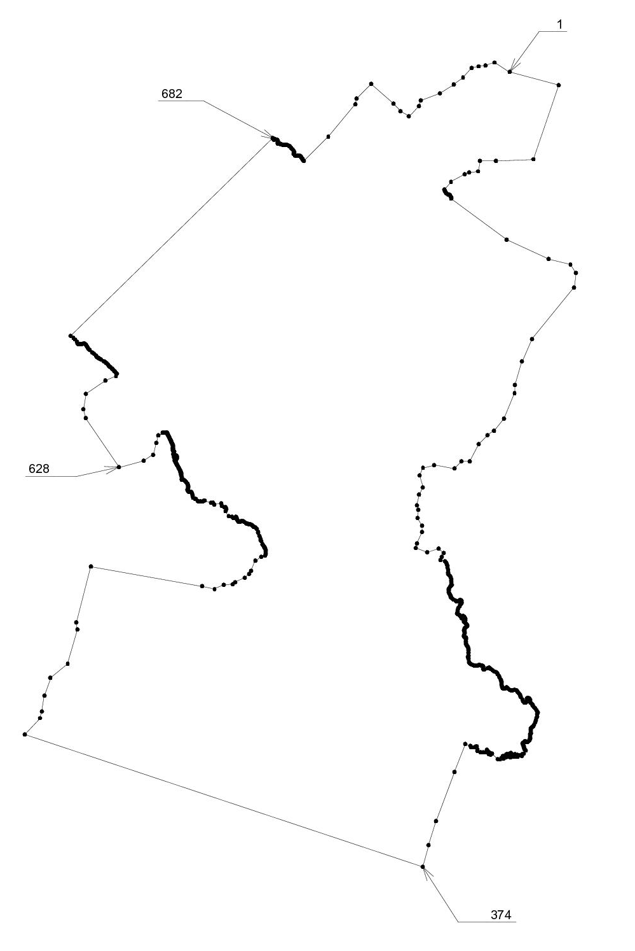
Список координат границы
Система координат МСК02
№ X Y

№ | X | Y

1 | 716488,81 | 1365543,54
2 | 716332,18 | 1365791,55
3 | 716113,87 | 1366601,2
4 | 714891,41 | 1366187,79
5 | 714866,32 | 1365567,49
6 | 714869,19 | 1365300,96
7 | 714691,5 | 1365272,3
8 | 714671,43 | 1365123,26
9 | 714645,64 | 1365051,62
10 | 714519,54 | 1364822,34
11 | 714391,2 | 1364716,03
12 | 714371,31 | 1364724,42
13 | 714364,06 | 1364726,8
14 | 714346,55 | 1364732,91
15 | 714333,51 | 1364743,87
16 | 714323,35 | 1364752,34
17 | 714311,44 | 1364773,55
18 | 714303,02 | 1364799,62
19 | 714296,74 | 1364805,09
20 | 714281,2 | 1364813,63
21 | 714262,31 | 1364825,65
22 | 714245,14 | 1364822,48
23 | 713566,02 | 1365742,96
24 | 713246,86 | 1366439,15
25 | 713155,64 | 1366797,82
26 | 713018,66 | 1366888,94
27 | 712773,92 | 1366859,17
28 | 711923,95 | 1366162,99
29 | 711555,18 | 1365997,63
30 | 711166,58 | 1365878,56
31 | 711026,02 | 1365873,6
32 | 710609,3 | 1365695,01
33 | 710409,21 | 1365536,26
34 | 710338,1 | 1365423,81
35 | 710189,27 | 1365283,25
36 | 709901,54 | 1365132,77
37 | 709906,5 | 1364993,86
38 | 709784,13 | 1364881,41
39 | 709840,35 | 1364540,77
40 | 709795,51 | 1364359,02
41 | 709669,06 | 1364304,82
42 | 709474,48 | 1364358,03
43 | 709352,91 | 1364295,79
44 | 709173,52 | 1364255,5
45 | 709100,76 | 1364280,32
46 | 708969,29 | 1364266,26
47 | 708841,96 | 1364343,98
48 | 708738,7 | 1364340,94
49 | 708549,01 | 1364259,66
50 | 708471,13 | 1364241,46
51 | 708404,49 | 1364431,28
52 | 708461,21 | 1364618,48
53 | 708393,41 | 1364704,48
54 | 708325,61 | 1364673,06
55 | 708274,92 | 1364649,5
56 | 708251,67 | 1364724,46
57 | 708230,84 | 1364740,1
58 | 708200,63 | 1364752,59
59 | 708178,76 | 1364760,91
60 | 708152,7 | 1364766,13
61 | 708111,05 | 1364774,46
62 | 708078,75 | 1364772,38
63 | 708063,12 | 1364778,64
64 | 708042,3 | 1364777,58
65 | 708033,54 | 1364783,42
66 | 708012,7 | 1364803,01
67 | 707987,3 | 1364817,58
68 | 707958,54 | 1364823,01
69 | 707936,46 | 1364822,18
70 | 707923,55 | 1364823,42
71 | 707901,05 | 1364824,27
72 | 707878,95 | 1364831,34
73 | 707866,45 | 1364833,42
74 | 707856,87 | 1364831,34
75 | 707847,3 | 1364821,34
76 | 707829,8 | 1364804,26
77 | 707804,79 | 1364788,02
78 | 707793,12 | 1364786,35
79 | 707781,05 | 1364782,18
80 | 707766,45 | 1364789,26
81 | 707753,13 | 1364785,94
82 | 707740,2 | 1364788,83
83 | 707718,96 | 1364795,5
84 | 707702,7 | 1364804,67
85 | 707684,79 | 1364813,02
86 | 707671,05 | 1364817,58
87 | 707665,2 | 1364817,58
88 | 707653,95 | 1364824,67
89 | 707636,46 | 1364846,77
90 | 707617,29 | 1364868,85
91 | 707605,2 | 1364896,75
92 | 707587,29 | 1364915,09
93 | 707586,45 | 1364923,42
94 | 707591,04 | 1364943,01
95 | 707608,13 | 1364963,02
96 | 707611,05 | 1364972,18
97 | 707609,79 | 1364981,34
98 | 707605,2 | 1364992,18
99 | 707599,38 | 1364999,68
100 | 707583,54 | 1364999,26
101 | 707567,98 | 1364996,48
102 | 707565,05 | 1364997,14
103 | 707561,98 | 1364996,43
104 | 707549,49 | 1364984,62
105 | 707533,55 | 1364970,91
106 | 707509,8 | 1364961,76
107 | 707481,05 | 1364945,09
108 | 707448,12 | 1364934,67
109 | 707421,45 | 1364933,42
110 | 707406,87 | 1364927,58
111 | 707393,55 | 1364922,18
112 | 707382,3 | 1364928,02
113 | 707376,45 | 1364942,59
114 | 707363,55 | 1364960,91
115 | 707357,3 | 1364970,51
116 | 707343,12 | 1364985,1
117 | 707328,54 | 1364991,76
118 | 707314,8 | 1364995,09
119 | 707310,21 | 1365006,75
120 | 707319,8 | 1365015,52
121 | 707337,7 | 1365015,92
122 | 707350,62 | 1365018,43
123 | 707351,88 | 1365023,84
124 | 707340,63 | 1365038,02
125 | 707325,63 | 1365050,1
126 | 707304,8 | 1365059,26
127 | 707295,21 | 1365059,68
128 | 707278,95 | 1365055,5
129 | 707272,71 | 1365044,26
130 | 707269,38 | 1365035,09
131 | 707258,55 | 1365033,86
132 | 707251,88 | 1365040,51
133 | 707244,38 | 1365053,84
134 | 707237,95 | 1365061,01
135 | 707226,87 | 1365065,5
136 | 707215,2 | 1365078,02
137 | 707198,95 | 1365093,86
138 | 707190,21 | 1365094,67
139 | 707184,8 | 1365090,1
140 | 707173,13 | 1365077,58
141 | 707163,12 | 1365062,59
142 | 707149,38 | 1365051,76
143 | 707137,29 | 1365046,75
144 | 707125,2 | 1365043,84
145 | 707114,37 | 1365039,66
146 | 707104,38 | 1365041,78
147 | 707091,45 | 1365050,91
148 | 707077,29 | 1365051,76
149 | 707060,63 | 1365050,1
150 | 707036,04 | 1365042,18
151 | 707026,05 | 1365036,34
152 | 707016,87 | 1365033,42
153 | 707009,37 | 1365035,5
154 | 707001,45 | 1365044,67
155 | 706998,12 | 1365050,51
156 | 706994,37 | 1365068,83
157 | 706989,38 | 1365073,42
158 | 706982,7 | 1365072,59
159 | 706971,05 | 1365067,6
160 | 706955,2 | 1365064,27
161 | 706941,45 | 1365063,42
162 | 706929,8 | 1365066,75
163 | 706908,12 | 1365072,59
164 | 706888,95 | 1365072,59
165 | 706878,12 | 1365075,1
166 | 706861,88 | 1365082,18
167 | 706846,88 | 1365097,6
168 | 706837,29 | 1365099,26
169 | 706810,2 | 1365108,02
170 | 706789,8 | 1365112,18
171 | 706778,95 | 1365112,18
172 | 706753,13 | 1365109,26
173 | 706733,95 | 1365108,85
174 | 706701,45 | 1365108,43
175 | 706689,38 | 1365106,34
176 | 706671,87 | 1365103,42
177 | 706656,45 | 1365109,66
178 | 706645,2 | 1365114,26
179 | 706626,87 | 1365116,35
180 | 706604,37 | 1365115,94
181 | 706583,95 | 1365122,59
182 | 706571,88 | 1365130,51
183 | 706561,88 | 1365141,34
184 | 706552,71 | 1365155,09
185 | 706535,63 | 1365186,75
186 | 706530,63 | 1365210,51
187 | 706530,63 | 1365231,76
188 | 706529,79 | 1365261,76
189 | 706534,8 | 1365279,66
190 | 706540,2 | 1365293,84
191 | 706540,2 | 1365303,01
192 | 706533,54 | 1365321,76
193 | 706526,88 | 1365338,83
194 | 706519,38 | 1365350,91
195 | 706516,05 | 1365353,42
196 | 706509,8 | 1365355,09
197 | 706475,2 | 1365356,35
198 | 706470,21 | 1365358,02
199 | 706466,04 | 1365365,92
200 | 706468,55 | 1365378,85
201 | 706486,88 | 1365425,09
202 | 706494,38 | 1365449,26
203 | 706494,38 | 1365456,34
204 | 706475,2 | 1365477,17
205 | 706452,3 | 1365508,42
206 | 706436,88 | 1365534,26
207 | 706426,45 | 1365562,59
208 | 706408,95 | 1365580,51
209 | 706386,87 | 1365592,59
210 | 706359,8 | 1365613,01
211 | 706332,91 | 1365628,62
212 | 706294,38 | 1365649,46
213 | 706283,95 | 1365651,76
214 | 706269,8 | 1365654,26
215 | 706253,13 | 1365653,84
216 | 706234,38 | 1365653,84
217 | 706209,38 | 1365660,91
218 | 706182,7 | 1365670,51
219 | 706172,3 | 1365672,18
220 | 706161,87 | 1365674,67
221 | 706155,63 | 1365679,26
222 | 706151,88 | 1365687,17
223 | 706150,2 | 1365690,91
224 | 706151,46 | 1365706,34
225 | 706163,13 | 1365721,34
226 | 706169,37 | 1365738,02
227 | 706168,95 | 1365746,77
228 | 706161,87 | 1365750,91
229 | 706149,8 | 1365764,26
230 | 706130,63 | 1365797,17
231 | 706123,13 | 1365816,34
232 | 706118,55 | 1365829,66
233 | 706121,04 | 1365840,51
234 | 706125,63 | 1365863,42
235 | 706128,12 | 1365880,1
236 | 706124,37 | 1365898,83
237 | 706116,87 | 1365912,59
238 | 706105,2 | 1365915,92
239 | 706093,13 | 1365924,26
240 | 706072,71 | 1365943,01
241 | 706054,38 | 1365958,02
242 | 706041,87 | 1365965,92
243 | 706023,96 | 1365970,51
244 | 706011,05 | 1365975,92
245 | 705969,38 | 1366002,59
246 | 705943,55 | 1366015,5
247 | 705918,96 | 1366035,52
248 | 705916,05 | 1366042,18
249 | 705916,05 | 1366052,59
250 | 705921,45 | 1366061,34
251 | 705932,7 | 1366068,85
252 | 705983,95 | 1366075,5
253 | 705989,37 | 1366080,1
254 | 705993,96 | 1366086,75
255 | 705996,05 | 1366090,1
256 | 705996,05 | 1366099,66
257 | 705992,7 | 1366112,59
258 | 705984,8 | 1366120,51
259 | 705968,95 | 1366126,34
260 | 705957,7 | 1366129,26
261 | 705942,7 | 1366130,1
262 | 705929,37 | 1366129,66
263 | 705917,7 | 1366136,77
264 | 705896,04 | 1366158,85
265 | 705883,95 | 1366168,83
266 | 705869,79 | 1366176,75
267 | 705850,62 | 1366188,43
268 | 705837,3 | 1366200,91
269 | 705821,46 | 1366218,85
270 | 705794,79 | 1366237,6
271 | 705769,8 | 1366250,51
272 | 705763,13 | 1366253,02
273 | 705746,88 | 1366252,18
274 | 705727,71 | 1366250,1
275 | 705687,7 | 1366241,78
276 | 705663,12 | 1366233,42
277 | 705624,8 | 1366221,34
278 | 705589,38 | 1366211,78
279 | 705554,37 | 1366198,02
280 | 705528,96 | 1366185,52
281 | 705516,45 | 1366170,1
282 | 705507,3 | 1366155,92
283 | 705496,05 | 1366144,27
284 | 705482,7 | 1366138,02
285 | 705466,45 | 1366138,02
286 | 705444,38 | 1366144,67
287 | 705426,87 | 1366146,34
288 | 705419,37 | 1366145,09
289 | 705411,82 | 1366140,98
290 | 705410,2 | 1366140,1
291 | 705408,43 | 1366139,14
292 | 705401,04 | 1366135,09
293 | 705388,13 | 1366133,02
294 | 705363,54 | 1366133,02
295 | 705342,3 | 1366133,02
296 | 705328,95 | 1366131,76
297 | 705318,12 | 1366128,43
298 | 705308,55 | 1366125,92
299 | 705298,13 | 1366119,66
300 | 705283,95 | 1366106,35
301 | 705272,3 | 1366093,84
302 | 705266,04 | 1366083,86
303 | 705264,38 | 1366073,42
304 | 705266,46 | 1366064,67
305 | 705279,38 | 1366052,59
306 | 705282,3 | 1366048,42
307 | 705281,04 | 1366041,76
308 | 705269,79 | 1366030,51
309 | 705252,7 | 1366010,51
310 | 705246,87 | 1366009,26
311 | 705235,2 | 1366010,1
312 | 705226,45 | 1366014,26
313 | 705217,71 | 1366019,68
314 | 705203,95 | 1366022,18
315 | 705193,55 | 1366023,42
316 | 705179,37 | 1366027,18
317 | 705166,05 | 1366032,18
318 | 705150,21 | 1366035,92
319 | 705126,05 | 1366060,05
320 | 705074,79 | 1366026,98
321 | 705063,01 | 1365999,28
322 | 705039,86 | 1365993,07
323 | 705045,23 | 1365961,25
324 | 705041,1 | 1365935,2
325 | 705021,25 | 1365919,49
326 | 705033,24 | 1365909,57
327 | 705059,7 | 1365921,15
328 | 705065,9 | 1365882,7
329 | 705048,95 | 1365878,56
330 | 705042,34 | 1365870,7
331 | 705020,84 | 1365866,58
332 | 705038,62 | 1365851,7
333 | 705055,98 | 1365847,97
334 | 705084,09 | 1365810,77
335 | 705077,89 | 1365794,64
336 | 705063,42 | 1365791,33
337 | 705015,47 | 1365804,14
338 | 705025,39 | 1365766,94
339 | 705068,38 | 1365754,54
340 | 705069,21 | 1365740,06
341 | 705053,5 | 1365730,56
342 | 705039,86 | 1365738
343 | 705027,04 | 1365743,38
344 | 705018,77 | 1365736,35
345 | 705036,55 | 1365698,74
346 | 705037,38 | 1365678,46
347 | 705023,32 | 1365679,3
348 | 705004,72 | 1365699,97
349 | 704990,25 | 1365691,28
350 | 705008,03 | 1365656,56
351 | 704985,29 | 1365634,24
352 | 704988,18 | 1365598,27
353 | 705079,96 | 1365501,54
354 | 705061,36 | 1365474,24
355 | 705069,21 | 1365448,61
356 | 705095,67 | 1365455,23
357 | 705115,51 | 1365431,66
358 | 705137,01 | 1365415,14
359 | 705098,98 | 1365391,57
360 | 705094,48 | 1365355,18
361 | 705096,96 | 1365311,36
362 | 705121,76 | 1365260,1
363 | 705147,4 | 1365254,3
364 | 705193,29 | 1365252,66
365 | 705199,07 | 1365234,46
366 | 705179,36 | 1365213,73
367 | 705178,4 | 1365183,2
368 | 705179,64 | 1365153,02
369 | 705207,34 | 1365146
370 | 705235,45 | 1365054,64
371 | 704772,06 | 1364880,18
372 | 703959,16 | 1364572,18
373 | 703568,21 | 1364453,54
374 | 703209,05 | 1364357,25
375 | 705389,33 | 1357774,34
376 | 705661,97 | 1358022,66
377 | 705774,88 | 1358054,27
378 | 706032,31 | 1358099,42
379 | 706330,38 | 1358198,78
380 | 706560,71 | 1358483,31
381 | 707125,25 | 1358641,39
382 | 707242,67 | 1358623,31
383 | 708164,28 | 1358868,75
384 | 707842,03 | 1360707,62
385 | 707794,07 | 1360911,84
386 | 707866 | 1361063,15
387 | 707870,14 | 1361215,28
388 | 707909 | 1361254,14
389 | 707982,17 | 1361412,48
390 | 708045,84 | 1361480,69
391 | 708096,69 | 1361516,66
392 | 708261,33 | 1361584,86
393 | 708328,71 | 1361686,16
394 | 708345,97 | 1361750,66
395 | 708373,67 | 1361758,91
396 | 708387,75 | 1361759,7
397 | 708423,47 | 1361754,5
398 | 708444,3 | 1361754,5
399 | 708454,71 | 1361752,4
400 | 708469,29 | 1361744,06
401 | 708477,63 | 1361740,94
402 | 708490,13 | 1361733,65
403 | 708504,72 | 1361723,23
404 | 708527,63 | 1361708,66
405 | 708541,17 | 1361702,42
406 | 708585,96 | 1361680,53
407 | 708597,54 | 1361677,15
408 | 708618,26 | 1361671,15
409 | 708639,09 | 1361668,03
410 | 708670,34 | 1361656,58
411 | 708726,59 | 1361635,73
412 | 708741,16 | 1361629,47
413 | 708784,92 | 1361610,74
414 | 708805,76 | 1361590,94
415 | 708815,13 | 1361577,39
416 | 708819,3 | 1361565,94
417 | 708824,51 | 1361558,66
418 | 708832,83 | 1361550,3
419 | 708840,12 | 1361540,94
420 | 708847,41 | 1361531,55
421 | 708856,8 | 1361518,03
422 | 708862,01 | 1361501,34
423 | 708863,04 | 1361491,98
424 | 708865,13 | 1361483,65
425 | 708866,16 | 1361475,31
426 | 708868,26 | 1361462,82
427 | 708872,41 | 1361453,44
428 | 708876,59 | 1361441,98
429 | 708882,84 | 1361428,45
430 | 708900,54 | 1361403,44
431 | 708912 | 1361385,73
432 | 708916,17 | 1361373,23
433 | 708916,17 | 1361359,7
434 | 708910,97 | 1361352,4
435 | 708907,11 | 1361340,85
436 | 708904,74 | 1361328,05
437 | 708902,76 | 1361317,09
438 | 708907,02 | 1361307,49
439 | 708915,72 | 1361300,03
440 | 708928,83 | 1361294,35
441 | 708940,11 | 1361287,6
442 | 708946,24 | 1361280,91
443 | 708952,44 | 1361278,27
444 | 708960,49 | 1361276,67
445 | 708965,97 | 1361275,5
446 | 708975,99 | 1361274,94
447 | 708988,13 | 1361266,34
448 | 708965,47 | 1361224,38
449 | 708991,93 | 1361197,09
450 | 708995,24 | 1361144,18
451 | 709078,75 | 1361092,08
452 | 709117,61 | 1361109,46
453 | 709149,03 | 1361092,08
454 | 709142,41 | 1361070,59
455 | 709166,39 | 1361033,38
456 | 709208,56 | 1361025,12
457 | 709189,54 | 1360910,18
458 | 709217,65 | 1360889,52
459 | 709216,82 | 1360854,78
460 | 709256,51 | 1360750,61
461 | 709255,79 | 1360740,27
462 | 709242,35 | 1360719,39
463 | 709242,56 | 1360687,97
464 | 709242,15 | 1360669,79
465 | 709244,42 | 1360644,77
466 | 709248,35 | 1360628,86
467 | 709284,31 | 1360604,26
468 | 709283,28 | 1360588,75
469 | 709298,58 | 1360559,62
470 | 709330,41 | 1360547,82
471 | 709344,88 | 1360546,38
472 | 709362,04 | 1360543,07
473 | 709378,78 | 1360536,26
474 | 709394,3 | 1360528,45
475 | 709395,33 | 1360509,7
476 | 709398,47 | 1360496,14
477 | 709401,59 | 1360484,69
478 | 709407,84 | 1360479,49
479 | 709413,05 | 1360475,31
480 | 709420,34 | 1360470,1
481 | 709426,59 | 1360468,03
482 | 709430,76 | 1360468,03
483 | 709440,12 | 1360469,07
484 | 709450,55 | 1360470,1
485 | 709458,87 | 1360473,23
486 | 709471,38 | 1360478,43
487 | 709482,84 | 1360479,49
488 | 709495,34 | 1360479,49
489 | 709505,76 | 1360475,31
490 | 709519,29 | 1360470,1
491 | 709527,63 | 1360468,03
492 | 709534,92 | 1360464,91
493 | 709558,88 | 1360444,06
494 | 709574,51 | 1360429,47
495 | 709583,88 | 1360416,98
496 | 709594,29 | 1360403,44
497 | 709593,26 | 1360384,69
498 | 709598,46 | 1360370,11
499 | 709603,66 | 1360365,94
500 | 709608,87 | 1360365,94
501 | 709613,04 | 1360365,94
502 | 709626,59 | 1360369,06
503 | 709647,42 | 1360366,99
504 | 709670,4 | 1360360,38
505 | 709680 | 1360360
506 | 709690,43 | 1360360,42
507 | 709697,09 | 1360360,83
508 | 709704,18 | 1360360,83
509 | 709709,58 | 1360360
510 | 709715,01 | 1360355,82
511 | 709719,18 | 1360352,5
512 | 709725,84 | 1360350,02
513 | 709737,93 | 1360347,92
514 | 709745,43 | 1360345,84
515 | 709752,51 | 1360342,51
516 | 709759,59 | 1360338,75
517 | 709769,58 | 1360334,59
518 | 709780,83 | 1360327,5
519 | 709792,08 | 1360320,83
520 | 709806,68 | 1360313,76
521 | 709816,68 | 1360310,02
522 | 709831,26 | 1360301,26
523 | 709835,84 | 1360297,94
524 | 709842,09 | 1360293,34
525 | 709847,51 | 1360290,43
526 | 709852,92 | 1360287,5
527 | 709860,84 | 1360283,34
528 | 709866,68 | 1360280,02
529 | 709874,18 | 1360276,26
530 | 709882,08 | 1360272,91
531 | 709890,42 | 1360269,58
532 | 709900,43 | 1360265,82
533 | 709905,42 | 1360260,43
534 | 709908,33 | 1360258,34
535 | 709917,09 | 1360250,83
536 | 709920,42 | 1360249,18
537 | 709927,5 | 1360252,51
538 | 709929,59 | 1360258,34
539 | 709930,83 | 1360266,67
540 | 709931,25 | 1360271,68
541 | 709935,42 | 1360276,67
542 | 709944,59 | 1360283,34
543 | 709947,93 | 1360284,58
544 | 709952,93 | 1360284,99
545 | 709956,68 | 1360285,84
546 | 709961,67 | 1360287,09
547 | 709967,51 | 1360288,75
548 | 709972,08 | 1360288,75
549 | 709977,93 | 1360288,34
550 | 709984,17 | 1360287,5
551 | 709989,59 | 1360285,84
552 | 709993,76 | 1360282,51
553 | 709996,26 | 1360279,18
554 | 709996,68 | 1360276,67
555 | 709994,58 | 1360273,74
556 | 709987,92 | 1360271,68
557 | 709981,68 | 1360269,58
558 | 709974,59 | 1360265,01
559 | 709969,59 | 1360259,17
560 | 709967,93 | 1360253,76
561 | 709968,33 | 1360248,34
562 | 709970,84 | 1360244,59
563 | 709975,43 | 1360242,51
564 | 709981,68 | 1360242,1
565 | 709987,92 | 1360244,18
566 | 709992,51 | 1360246,67
567 | 709997,51 | 1360246,67
568 | 710002,08 | 1360246,26
569 | 710005,01 | 1360244,59
570 | 710008,34 | 1360240,83
571 | 710012,51 | 1360237,94
572 | 710015,01 | 1360235,82
573 | 710018,34 | 1360232,91
574 | 710022,09 | 1360231,26
575 | 710026,26 | 1360231,26
576 | 710032,08 | 1360231,66
577 | 710038,34 | 1360233,34
578 | 710046,26 | 1360239,17
579 | 710058,33 | 1360242,1
580 | 710066,25 | 1360242,1
581 | 710075,84 | 1360237,94
582 | 710077,5 | 1360235,42
583 | 710080,83 | 1360229,17
584 | 710085 | 1360223,76
585 | 710090,43 | 1360220,83
586 | 710095,83 | 1360220,02
587 | 710109,18 | 1360219,18
588 | 710115,42 | 1360220,83
589 | 710122,5 | 1360222,93
590 | 710127,93 | 1360224,58
591 | 710136,68 | 1360227,09
592 | 710145,42 | 1360227,92
593 | 710153,34 | 1360227,09
594 | 710159,18 | 1360225,84
595 | 710167,08 | 1360224,18
596 | 710175 | 1360221,66
597 | 710187,09 | 1360216,67
598 | 710195,84 | 1360213,33
599 | 710210,84 | 1360202,5
600 | 710218,76 | 1360199,17
601 | 710228,76 | 1360195,42
602 | 710240,01 | 1360191,25
603 | 710251,68 | 1360188,34
604 | 710265,42 | 1360179,17
605 | 710277,09 | 1360172,5
606 | 710285,84 | 1360166,26
607 | 710305,01 | 1360160,83
608 | 710313,75 | 1360155,84
609 | 710322,18 | 1360148,7
610 | 710332,08 | 1360144,59
611 | 710338,32 | 1360143,52
612 | 710342,93 | 1360141,66
613 | 710349,15 | 1360138,06
614 | 710356,26 | 1360134,99
615 | 710364,3 | 1360132,59
616 | 710370,89 | 1360130,18
617 | 710374,17 | 1360127,07
618 | 710375,73 | 1360121,82
619 | 710376,96 | 1360115,2
620 | 710376,05 | 1360105,22
621 | 710376,05 | 1360083,34
622 | 710377,08 | 1360062,51
623 | 710378,13 | 1360050,02
624 | 710329,57 | 1359983,31
625 | 710207,67 | 1359947,76
626 | 710012,86 | 1359894,66
627 | 709912,49 | 1359742,7
628 | 709805,01 | 1359331,78
629 | 710618,04 | 1358779,14
630 | 710762,56 | 1358743,01
631 | 711021,26 | 1358786,08
632 | 711236,77 | 1359104,3
633 | 711312,1 | 1359282,18
634 | 711349,1 | 1359293,95
635 | 711369,24 | 1359281,1
636 | 711383,4 | 1359267,79
637 | 711394,65 | 1359251,1
638 | 711414,24 | 1359238,61
639 | 711424,65 | 1359224,45
640 | 711439,23 | 1359214,86
641 | 711457,98 | 1359189,04
642 | 711472,15 | 1359166,54
643 | 711485,49 | 1359157,78
644 | 711499,23 | 1359150,29
645 | 711517,98 | 1359129,86
646 | 711527,16 | 1359121,54
647 | 711540,48 | 1359104,45
648 | 711557,98 | 1359081,54
649 | 711586,74 | 1359031,12
650 | 711592,15 | 1359016,54
651 | 711607,57 | 1358997,38
652 | 711616,32 | 1358983,22
653 | 711629,23 | 1358965,7
654 | 711642,99 | 1358955,7
655 | 711653,82 | 1358946,53
656 | 711682,57 | 1358916,94
657 | 711700,48 | 1358891,1
658 | 711746,32 | 1358844,86
659 | 711755,91 | 1358831,95
660 | 711768,4 | 1358819,46
661 | 711780,9 | 1358812,35
662 | 711797,58 | 1358805,28
663 | 711820,48 | 1358791,12
664 | 711831,73 | 1358783,2
665 | 711840,07 | 1358774,45
666 | 711845,07 | 1358766,94
667 | 711845,07 | 1358753,2
668 | 711844,23 | 1358739,86
669 | 711842,98 | 1358726,53
670 | 711840,07 | 1358715,28
671 | 711837,99 | 1358700,7
672 | 711835,48 | 1358689,02
673 | 711834,66 | 1358677,36
674 | 711835,08 | 1358665,28
675 | 711841,74 | 1358653,22
676 | 711850,48 | 1358647,36
677 | 711865,08 | 1358641,12
678 | 711880,48 | 1358636,11
679 | 711916,53 | 1358602,35
680 | 711942,57 | 1358577,38
681 | 711977,98 | 1358533,62
682 | 715245,19 | 1361873,38
683 | 715236,85 | 1361881,71
684 | 715223,94 | 1361886,7
685 | 715216,44 | 1361894,62
686 | 715218,1 | 1361901,71
687 | 715219,77 | 1361913,38
688 | 715218,52 | 1361920,46
689 | 715216,86 | 1361929,22
690 | 715216,86 | 1361939,22
691 | 715214,35 | 1361947,95
692 | 715208,94 | 1361951,3
693 | 715203,94 | 1361955,46
694 | 715191,03 | 1361954,21
695 | 715180,6 | 1361952,98
696 | 715172,28 | 1361953,39
697 | 715163,94 | 1361957,95
698 | 715155,19 | 1361957,95
699 | 715146,45 | 1361960,05
700 | 715146,45 | 1361966,7
701 | 715148,94 | 1361974,21
702 | 715150,2 | 1361982,98
703 | 715149,78 | 1361992,54
704 | 715146,45 | 1361997,97
705 | 715141,44 | 1362003,38
706 | 715136,85 | 1362011,71
707 | 715138,53 | 1362022,13
708 | 715128,52 | 1362045,06
709 | 715126,02 | 1362059,22
710 | 715127,28 | 1362067,95
711 | 715131,03 | 1362073,81
712 | 715133,1 | 1362079,22
713 | 715131,85 | 1362082,96
714 | 715129,35 | 1362092,96
715 | 715131,03 | 1362107,55
716 | 715129,35 | 1362117,97
717 | 715122,69 | 1362126,3
718 | 715110,19 | 1362143,38
719 | 715104,36 | 1362157,95
720 | 715086,85 | 1362172,96
721 | 715077,27 | 1362182,96
722 | 715059,78 | 1362197,14
723 | 715034,35 | 1362215,89
724 | 715021,44 | 1362223,39
725 | 715008,52 | 1362226,3
726 | 714995,19 | 1362223,81
727 | 714974,77 | 1362223,81
728 | 714954,36 | 1362236,3
729 | 714948,52 | 1362251,71
730 | 714950,61 | 1362267,14
731 | 714953,94 | 1362282,54
732 | 714952,27 | 1362288,38
733 | 714948,1 | 1362296,7
734 | 714946,44 | 1362310,46
735 | 714944,77 | 1362327,14
736 | 714942,27 | 1362332,96
737 | 714936,85 | 1362338,8
738 | 714926,02 | 1362345,87
739 | 714915,19 | 1362347,95
740 | 714900,19 | 1362366,3
741 | 714891,85 | 1362369,63
742 | 714881,85 | 1362370,46
743 | 714873,94 | 1362375,46
744 | 714863,52 | 1362387,55
745 | 715263,72 | 1362793,33
746 | 715798,25 | 1363244,11
747 | 715892,95 | 1363259,49
748 | 716137,69 | 1363500,91
749 | 715811,22 | 1363871,26
750 | 715688,7 | 1363985,6
751 | 715603,65 | 1364127,39
752 | 715772,88 | 1364295,66
753 | 715865,41 | 1364322,88
754 | 715982,07 | 1364640,45
755 | 716127,36 | 1364864,85
756 | 716244,17 | 1365021,62
757 | 716399,61 | 1365164,66
758 | 716426,07 | 1365278,75
759 | 716438,47 | 1365390,37
1 | 716488,81 | 1365543,54

Приложение Б
Схема границ с.Орловка

Площадь: 69,84 га
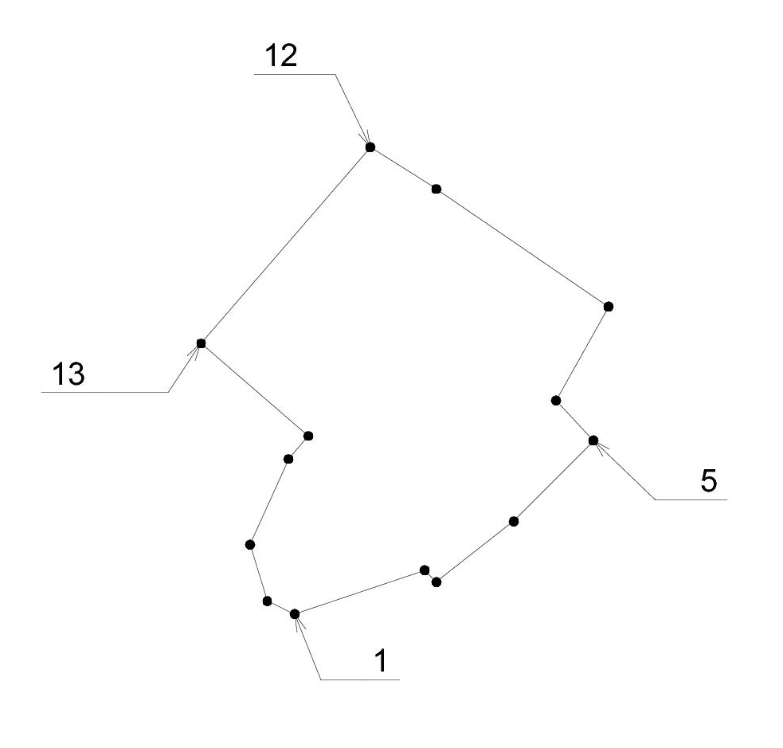
Список координат границы
Система координат МСК02

№ X Y

№ | X | Y

1 | 709166,6200 | 1361218,7500
2 | 709276,2470 | 1361542,8974
3 | 709246,3997 | 1361571,5878
4 | 709398,2954 | 1361764,5988
5 | 709599,3562 | 1361962,5728
6 | 709699,2947 | 1361869,9719
7 | 709921,2400 | 1361993,6700
8 | 709948,6682 | 1361949,6650
9 | 709982,9568 | 1361879,7450
10 | 710222,2129 | 1361577,4686
11 | 710226,4920 | 1361571,1990
12 | 710330,2254 | 1361406,2968
13 | 709841,4577 | 1360985,0487
14 | 709610,9700 | 1361252,4800
15 | 709553,3950 | 1361202,7305
16 | 709339,6800 | 1361106,9700
17 | 709199,2500 | 1361149,9700
1 | 709166,6200 | 1361218,7500

Приложение В
Схема границ д.Ошмянка

Площадь: 122,66 га
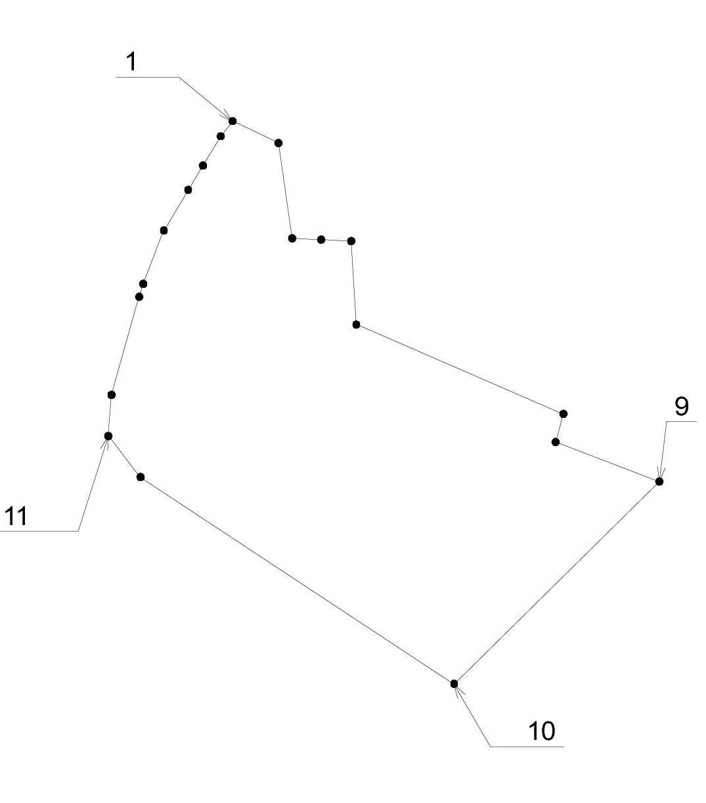
Список координат границы
Система координат МСК02

№ X Y

№ | X | Y

1 | 705579,0189 | 1362085,796
2 | 705513,0666 | 1362224,487
3 | 705225,3071 | 1362265,405
4 | 705221,09 | 1362353,86
5 | 705216,3144 | 1362443,913
6 | 704964,2261 | 1362459,409
7 | 704694,3655 | 1363085,404
8 | 704609,36 | 1363062,34
9 | 704489,79 | 1363375,85
10 | 703964,7172 | 1362841,09
11 | 704503,0849 | 1361807,344
12 | 704627,6727 | 1361709,77
13 | 704751,5926 | 1361719,063
14 | 705048,3803 | 1361803,237
15 | 705086,92 | 1361815,49
16 | 705249 | 1361877,75
17 | 705371,34 | 1361951,23
18 | 705444,29 | 1361996,07
19 | 705533,4491 | 1362049,786
1 | 705579,0189 | 1362085,796

Приложение Г
Схема границ д.Петровка

Площадь: 24,14 га
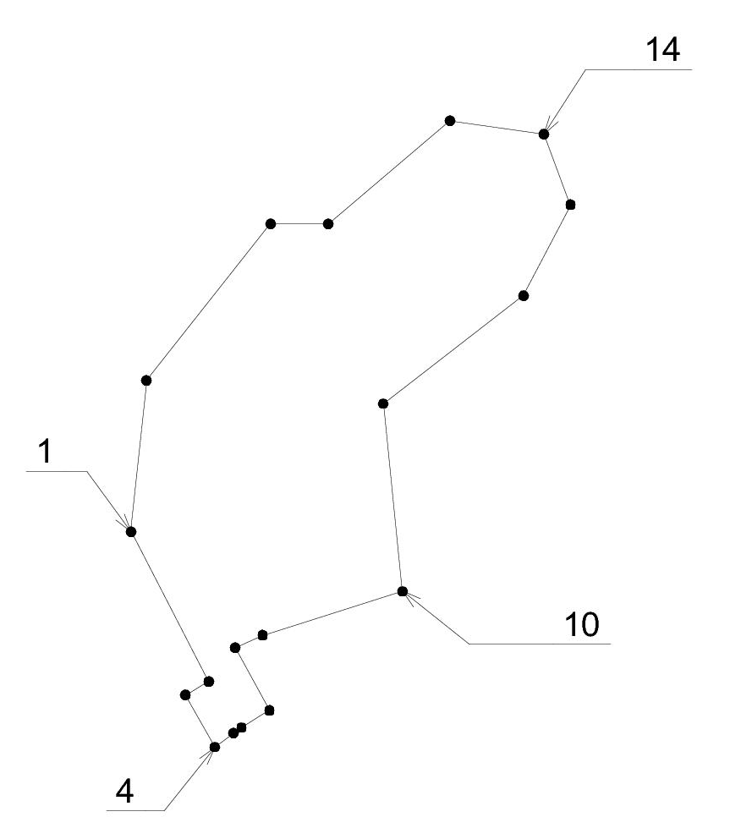

Список координат границы
Система координат МСК02

№ X Y

№ | X | Y

1 | 711031,45 | 1363765,92
2 | 710826,01 | 1363872,36
3 | 710807,96 | 1363840,81
4 | 710736,38 | 1363880,86
5 | 710755,38 | 1363906,36
6 | 710763,1 | 1363917,45
7 | 710786,43 | 1363955,74
8 | 710872,4 | 1363908,51
9 | 710889,62 | 1363946,39
10 | 710949,8381 | 1364138,066
11 | 711207,1433 | 1364111,707
12 | 711355,2786 | 1364303,804
13 | 711479,9114 | 1364368,517
14 | 711576,7026 | 1364331,646
15 | 711594,9571 | 1364203,139
16 | 711453,5468 | 1364036,563
17 | 711453,9899 | 1363957,436
18 | 711239,0345 | 1363787,297
1 | 711031,45 | 1363765,92

Приложение Д
Схема границ д.Труженик

Площадь: 17,42 га
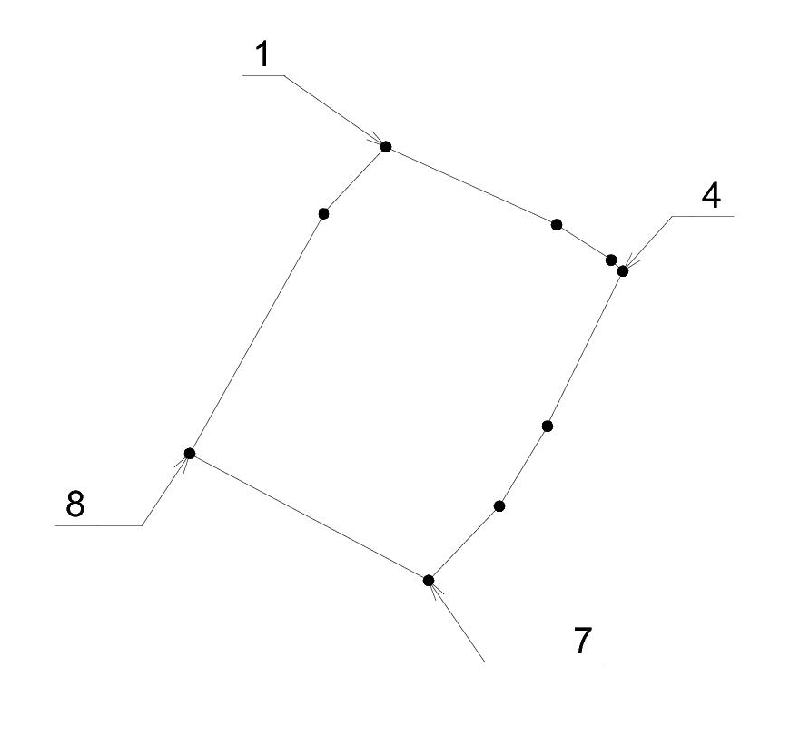
Список координат границы
Система координат МСК02

№ X Y

№ | X | Y
1 | 708210,5478 | 1361850,6877
2 | 708111,1300 | 1362068,7500
3 | 708066,1200 | 1362138,2100
4 | 708051,5355 | 1362152,7945
5 | 707853,9400 | 1362056,5900
6 | 707751,4443 | 1361995,4368
7 | 707656,3956 | 1361904,9532
8 | 707818,7700 | 1361599,5603
9 | 708125,2686 | 1361770,9493
1 | 708210,5478 | 1361850,6877

